
ĐẠI HỌC QUỐC GIA THÀNH PHỐ HỒ CHÍ MINH
TRƯỜNG ĐẠI HỌC CÔNG NGHỆ THÔNG TIN
KHOA KỸ THUẬT MÁY TÍNH

MÔN HỌC THIẾT KẾ HỆ THỐNG SỐ VỚI HDL

BÁO CÁO ĐỒ ÁN
Chủ đề: Secure Hash Algorithm 256 in Verilog

Lớp: CE213.Q11
Giảng viên phụ trách: Ngô Hiếu Trường

Tháng 12 năm 2025
NHẬN XÉT CỦA GIÁO VIÊN HƯỚNG DẪN

……., ngày……...tháng……năm 2025

Người nhận xét
(Ký tên và ghi rõ họ tên)

LỜI NÓI ĐẦU
Trong bối cảnh công nghệ thông tin phát triển mạnh mẽ, vấn đề bảo mật và an toàn dữ liệu ngày càng trở nên quan trọng hơn bao giờ hết. Các hệ thống số hiện đại – từ mạng máy tính, truyền thông, giao dịch trực tuyến cho đến IoT và hệ thống nhúng – đều yêu cầu những thuật toán mã hóa và kiểm tra toàn vẹn dữ liệu có độ tin cậy cao. Trong số đó, các thuật toán băm mật mã (Cryptographic Hash Functions) thuộc họ SHA-2 đóng vai trò nền tảng trong nhiều tiêu chuẩn an ninh ngày nay.

SHA-256 là một thuật toán băm mạnh mẽ với độ dài đầu ra 256 bit, cung cấp khả năng chống va chạm cao, tính toàn vẹn mạnh mẽ và hiệu năng tốt trong nhiều ứng dụng. Thuật toán được sử dụng rộng rãi trong lĩnh vực an ninh mạng, chữ ký số, xác thực dữ liệu, Blockchain, quản lý mật khẩu và nhiều giao thức bảo mật quan trọng khác.

Đồ án này được thực hiện với mục tiêu nghiên cứu, phân tích và hiện thực thuật toán SHA-256 bằng ngôn ngữ mô tả phần cứng (HDL). Thông qua quá trình triển khai, sinh viên có cơ hội tiếp cận sâu hơn với tư duy thiết kế phần cứng, tối ưu hóa đường dữ liệu (Datapath), điều khiển trạng thái (FSM), tổ chức Pipeline cũng như kiểm tra và mô phỏng hoạt động của thuật toán trên môi trường mô phỏng.

Thông qua quá trình thực hiện đồ án, nhóm chúng em đã củng cố kiến thức lý thuyết, phát triển kỹ năng thực hành và xây dựng nền tảng vững chắc cho các ứng dụng nâng cao trong tương lai.

Do kiến thức và trình độ năng lực còn hạn hẹp nên việc thực hiện đề tài này không thể tránh được thiếu sót, kính mong nhận được sự thông cảm và góp ý của thầy và các bạn để đồ án này được hoàn thiện hơn.
Nhóm chúng em xin chân thành cảm ơn!

MỤC LỤC
CHƯƠNG 1 : GIỚI THIỆU 1
1.1 Lý do chọn đề tài 1
1.2 Mục tiêu 2
1.3 Phạm vi 2
CHƯƠNG 2 : CƠ SỞ LÝ THUYẾT 6
2.1 Giới thiệu về họ SHA-2 6
2.2 Cấu trúc tổng quát 6
2.3 Các phép toán 8
2.3.1 Xoay vòng phải (ROTR) 8
2.3.2 Dịch phải (SHR) 9
2.3.3 Phép XOR (Exclusive OR) 9
2.3.4 Phép AND 9
2.3.5 Phép NOT 9
2.3.6 Cộng modulo 2³² 9
2.3.7 Tóm tắt vai trò các phép toán: 10
CHƯƠNG 3 : PHÂN TÍCH VÀ THIẾT KẾ KIẾN TRÚC 11
3.1 Sơ đồ khối tổng quát 11
3.2 Thiết kế các module chính 12
3.2.1. Khối Message 12
3.2.2. Khối Compression 13
3.3 Kiến trúc xử lý 14
CHƯƠNG 4 : HIỆN THỰC HDL 15
4.1 Khối Message 15
4.1.1 Khai báo input/ouput 15
4.1.2 Đường dẫn dữ liêu: 15
4.1.3 Hàm xoay phải, dịch phải và các hàm σ₀(s0), σ₁(s1) 16
4.1.4 Logic Mở Rộng Thông Điệp 18
4.1.5 Khối điều khiển (Finite State Machine - FSM) 18
4.2 Khối tạo hằng số vòng 22
4.2.1 Khai báo Module và cổng 22
4.2.2 Logic kết hợp 23
4.2.3 Các hằng số SHA-256 (K_{t}) 24
4.2.4 Lợi ích của việc triển khai Unrolled 24
4.3 Khối compression 25
4.3.1 Khai báo module và cổng 25
4.3.2 Các khối hàm logic cốt lõi 26
4.3.3 Logic tính toán nén 27
4.3.4 Khối mạch tuần tự 30
4.4 Khối SHA256 TOP 33
4.4.1Khai báo input, output 34
4.4.2 Kiến trúc và kết nối nội bộ 34
4.4.3 Quy trình hoạt động 35
CHƯƠNG 5: MÔ PHỎNG VÀ KẾT QUẢ 35
5.1 Môi trường mô phỏng 36
5.2 Giải thích testbench 36
5.2.1 Khai báo 36
5.2.2 Cấu trúc lưu trữ test vector 37
5.2.3 Các task hỗ trợ 38
5.2.4 Luồng kiểm thử chính 40
5.3 Tiến hành mô phỏng 1 số Test case 42
CHƯƠNG 6: KẾT QUẢ NGHIÊN CỨU 44
6.1 Kết quả đạt được 44
6.2 Báo cáo về tài nguyên, công suất, timing 45
6.2.1 Về tài nguyên: 45
6.2.2 Về công suất (Power Analyst) 48
6.2.3 Về timing 49
6.3 Hướng phát triển 50
TÀI LIỆU THAM KHẢO 50

DANH MỤC HÌNH ẢNH
Hình 1.1 Chức năng của SHA256 1
Hình 1.2 Sơ đồ của SHA256 3
Hình 2.1 Bảng so sánh họ nhà SHA-2 5
Hình 2.2 Sơ đồ cấu trúc Merkle–Damgård 6
Hình 3.1 Sơ đồ khối tổng quát của đồ án 10
Hình 3.2 Sơ đồ chuyển trạng thái của khối Message 11
Hình 3.3 Sơ đồ chuyển trạng thái của khối Compression 12
Hình 4.1 Khai báo I/O của khố Message 15
Hình 4.2 Khai báo các thanh ghi trong khối Message 15
Hình 4.3 Hàm xoay phải 16
Hình 4.4 Hàm dịch phải 17
Hình 4.5 Hàm sigma1 và sigma0 17
Hình 4.6 Phép tính toán mở rộng thông điệp trong khối Message 18
Hình 4.7, 4.8, 4.9 Máy chuyển đổi trạng thái trong khối Message 18
Hình 4.10 I/O của khối tạo hằng số K 18
Hình 4.11 Các phép gán hằng số K 19
Hình 4.12 Khai báo I/O khối Compression 20
Hình 4.13 Các hàm logic trong khối Compression 21
Hình 4.14 Cách Compression thực hiện nén 22
Hình 4.15 Các trạng thái của khối Compression và cách chuyển đổi 22
Hình 4.16, 4.17 Cách hoạt động trong từng trạng thái của khối Compression 23
Hình 4.18 Cấu hình của khối sha256_top 24
Hình 5.1 Cấu hình thanh ghi, dây dẫn của khối testbench 25
Hình 5.2 Khai báo hằng số 26
Hình 5.3 Các mảng lưu trữ 27
Hình 5.4 Task nạp 1 word 27
Hình 5.5 Task xoá toàn bộ khối 27
Hình 5.6 Task thêm test case 27
Hình 5.7 Task build vector 27
Hình 5.8 Khai báo tín hiệu của luồng chính 27
Hình 5.9 Vòng lặp để kiểm tra testcase 27
Hình 5.10 Vòng lặp để nạp dữ liệu và kiểm tra kết quả 27
Hình 5.11 In ra tổng kết 27
Hình 5.12, 5.13, 5.14, 5.15 Mô phỏng testcase và kết quả đạt được……28
Hình 6.1 Báo cáo về tài nguyên…………………………………………...
Hình 6.2 Báo cáo về công suất…………………………………………….
Hình 6.3 Báo cáo về tần số tối đa đạt được………………………………

DANH MỤC BẢNG BIỂU
Bảng 4.1 Bảng tổng quát về các trạng thái trong khối Message 3
Bảng 4.2 Tổng quát về cấu hình của khối Compression 14
Bảng 4.3 Tổng quát về các hàm logic trong khối Compression 19
Bảng 4.4 Cấu hình I/O trong khối sha256_top 3
Bảng 4.5 Tổng quát về các wire trong khối sha256_top
Bảng 5.1 Tổng quát về các thanh ghi và wire trong khối testbench 19
Bảng 6.1 Tóm tắt về chi phí Logic(ALUTs và Registers)……………….
Bảng 6.2 Bảng phân tích chức năng của từng chế độ……………………

DANH MỤC KÝ TỰ VIẾT TẮT

Tên Viết Tắt | Mô Tả Chi Tiết
SHA | Secure Hash Algorithm
HDL | Hardware Description Language
FSM | Finite State Machine
FPGA | Field-Programmable Gate Array
ASIC | Application-Specific Integrated Circuit
TLS/SSL | Transport Layer Security/Secure Sockets Layer
ROTR | Rotate Right
SHR | Shift Right
NIST | National Institute of Standards and Technology
IV | Initialization Vector
SoC | System on a Chip
Ch | Choose
Maj | Majority
DUT | Device Under Test

THÔNG TIN NHÓM THỰC HIỆN

- Lớp: CE213.Q11

STT | Họ và tên | MSSV
1 | Phạm Hữu Luật | 23520901
2 | Ngô Văn Gia Khang | 23520693
3 | Hồ Minh Trường | 23521690

CHƯƠNG 1 : GIỚI THIỆU

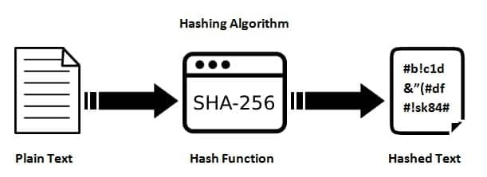
1.1 Lý do chọn đề tài

Hình 1.1:Chức năng của SHA256
Trong thời đại công nghệ số phát triển mạnh mẽ, lượng dữ liệu được trao đổi, lưu trữ và xử lý trong các hệ thống máy tính ngày càng tăng. Điều này kéo theo nhu cầu đảm bảo an toàn thông tin ở mức cao hơn, đặc biệt là trong các ứng dụng như thương mại điện tử, ngân hàng số, giao dịch trực tuyến, lưu trữ đám mây và các nền tảng quản lý dữ liệu lớn. Để đảm bảo tính toàn vẹn và xác thực dữ liệu, các thuật toán băm mật mã (Cryptographic Hash Functions) đóng vai trò quan trọng trong nhiều giải pháp an ninh hiện đại.
SHA-256, thuộc họ thuật toán SHA-2, là một trong những thuật toán băm mạnh mẽ và phổ biến nhất hiện nay. Thuật toán này cung cấp giá trị băm dài 256 bit, có khả năng chống va chạm cao, chống tấn công dò tìm và thích hợp cho các ứng dụng yêu cầu mức độ bảo mật mạnh. SHA-256 hiện được sử dụng rộng rãi trong nhiều tiêu chuẩn bảo mật như TLS/SSL, chữ ký số, xác thực dữ liệu, quản lý mật khẩu, bảo mật hệ điều hành và đặc biệt là trong các hệ thống Blockchain – nơi tính toàn vẹn dữ liệu là yếu tố then chốt.
Bên cạnh ứng dụng rộng rãi trong phần mềm, giải pháp triển khai SHA-256 bằng phần cứng cũng ngày càng được chú trọng do nhu cầu xử lý tốc độ cao trong các hệ thống nhúng và hệ thống thời gian thực. So với triển khai bằng phần mềm, thiết kế phần cứng cho SHA-256 giúp giảm độ trễ, tăng Throughput, tối ưu tài nguyên và nâng cao hiệu năng tổng thể của hệ thống. Các nền tảng như FPGA hoặc ASIC cho phép hiện thực thuật toán SHA-256 với tốc độ vượt trội, phù hợp với các ứng dụng yêu cầu mã hóa nhanh, liên tục và ổn định.
Từ những lý do trên, nhóm quyết định lựa chọn đề tài “Thiết kế và hiện thực thuật toán SHA-256 bằng HDL” nhằm mục tiêu hiểu rõ hơn về cấu trúc, nguyên lý hoạt động của SHA-256; đồng thời áp dụng kiến thức thiết kế hệ thống số để xây dựng mô hình phần cứng tối ưu và kiểm chứng qua mô phỏng. Đây là cơ hội để rèn luyện kỹ năng phân tích, tư duy Logic phần cứng, cũng như làm quen với các quy trình thiết kế ở mức công nghiệp.

1.2 Mục tiêu
Đồ án được thực hiện nhằm đạt được các mục tiêu cụ thể sau:
• Tìm hiểu chi tiết thuật toán SHA-256: Nghiên cứu chuyên sâu về cấu trúc và nguyên lý hoạt động của thuật toán SHA-256, bao gồm cách thức Padding thông điệp, phương pháp chia khối 512-bit, cơ chế mở rộng thông điệp tạo ra 64 word W[t], các hàm Logic Σ₀, Σ₁, σ₀, σ₁, quá trình thực hiện 64 vòng nén và cách cập nhật giá trị băm cuối cùng.
• Thiết kế kiến trúc phần cứng dạng Datapath + Control: Xây dựng mô hình phần cứng theo phương pháp thiết kế hệ thống số hiện đại, bao gồm thiết kế Datapath 32-bit, tổ chức các thanh ghi A–H, khối sinh W[t], khối tính toán vòng (Round Function) và bộ nén (Compression Unit).
• Hiện thực thuật toán bằng Verilog HDL: Triển khai mô hình phần cứng bằng ngôn ngữ mô tả phần cứng Verilog HDL, rèn luyện kỹ năng lập trình mô tả phần cứng, xây dựng Module, kết nối tín hiệu và chia nhỏ hệ thống thành các khối hợp lý.
• Mô phỏng : Mô phỏng toàn bộ hệ thống bằng ModelSim và so sánh kết quả với các giá trị chuẩn để kiểm chứng tính đúng đắn của thuật toán.

1.3 Phạm vi
Trong phạm vi của đồ án này, nhóm tập trung vào nghiên cứu và hiện thực phần lõi của thuật toán SHA-256 ở mức phần cứng, nhằm hiểu rõ cấu trúc, cơ chế hoạt động và cách tổ chức dữ liệu của thuật toán.
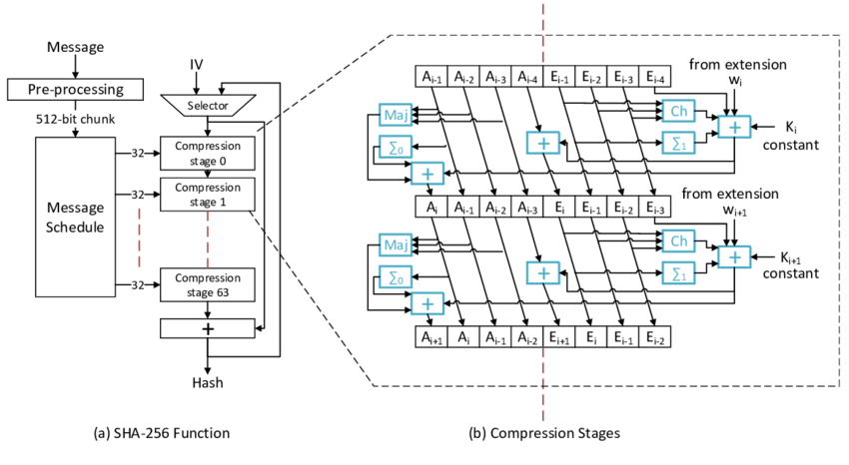
Hình 1.2: Sơ đồ của SHA256

Cụ thể, các nội dung được thực hiện bao gồm:
- Thiết kế và hiện thực phần lõi SHA-256
  - Khối mở rộng thông điệp (Message Schedule Unit):
  - Nhận word 32 bit 16 lần để được 1 khối 512 bit .
  - Sinh 64 word W_{t} phục vụ cho 32 vòng nén (do có sử dụng Two-Stage Unrolling) bằng các hàm σ0, σ1.
  - Thiết kế datapath riêng để thực hiện các phép toán xoay, dịch phải, XOR theo chuẩn SHA-256.
  - Khối vòng nén 64 bước (Compression Rounds):
  - Sử dụng 8 thanh ghi làm việc A–H, mỗi thanh ghi 32-bit.
  - Thực hiện 64 vòng nén, tính toán T1, T2, cập nhật giá trị thanh ghi theo cơ chế vòng lặp.
  - Sử dụng các hàm Σ0, Σ1, Ch, Maj, kết hợp với các hằng số K[t] chuẩn.
  - Datapath 32-bit:
  - Thiết kế đường dữ liệu 32-bit tối ưu cho phép thực hiện cộng modulo 2³², XOR, ROTR, SHR.
  - Tích hợp các khối tính toán để đảm bảo dữ liệu được truyền tuần tự trong pipeline (nếu cần mở rộng).
  - Bộ thanh ghi A–H:
  - Chứa giá trị trạng thái trung gian của thuật toán.
  - Cho phép cập nhật sau mỗi vòng nén, chuẩn bị cho vòng kế tiếp.
  - Đơn vị điều khiển FSM (Finite State Machine):
  - Quản lý trình tự thực hiện các bước: đọc khối, mở rộng thông điệp, nén vòng, cập nhật Hash tạm thời.
  - Điều khiển đồng bộ giữa các Datapath và bộ thanh ghi.
- Không triển khai các giao diện truyền nhận hay tích hợp hệ thống
  - Đồ án chỉ tập trung vào lõi xử lý SHA-256, không xây dựng giao thức giao tiếp như AXI, SPI, UART.
  - Không tích hợp vào hệ thống SoC hay thiết kế trên FPGA hoàn chỉnh.
  - Lý do: mục tiêu là hiểu sâu thuật toán và thiết kế Datapath + Control, tránh bị loãng kiến thức với phần giao tiếp.
- Không xây dựng ứng dụng sử dụng SHA-256
  - Đồ án không thực hiện các ứng dụng như chữ ký số, Blockchain, xác thực dữ liệu hoặc quản lý mật khẩu.
  - Lý do: các ứng dụng này liên quan đến hệ thống phần mềm hoặc giao thức cao cấp, vượt quá phạm vi phần cứng cơ bản của đề tài.
- Mô phỏng chức năng (Functional Simulation)
  - Chỉ tiến hành mô phỏng chức năng để kiểm chứng tính đúng đắn của thuật toán.
  - Không thực hiện tối ưu Timing, Power hoặc diện tích (Area) như trong thiết kế ASIC.
  - Kết quả mô phỏng so sánh với giá trị chuẩn SHA-256 để đảm bảo Output đúng.
  - Mục tiêu: xác minh thuật toán hoạt động chính xác trên mô hình phần cứng, tạo nền tảng cho việc mở rộng sang FPGA hoặc Pipeline trong tương lai.
Tóm lại, phạm vi đồ án giới hạn ở mức lõi phần cứng của SHA-256, tập trung vào việc thiết kế kiến trúc, hiện thực Datapath và Control, đồng thời mô phỏng chức năng để kiểm chứng. Các vấn đề về giao tiếp, ứng dụng thực tế hay tối ưu phần cứng nâng cao sẽ không được triển khai trong phạm vi này.

CHƯƠNG 2 : CƠ SỞ LÝ THUYẾT

2.1 Giới thiệu về họ SHA-2
SHA-2 (Secure Hash Algorithm 2) là họ các thuật toán băm mật mã được phát triển bởi Viện Tiêu chuẩn và Công nghệ Hoa Kỳ (NIST) và công bố vào năm 2001 nhằm thay thế SHA-1. Họ SHA-2 bao gồm các phiên bản: SHA-224, SHA-256, SHA-384, SHA-512, SHA-512/224 và SHA-512/256. Mỗi phiên bản khác nhau về độ dài giá trị băm đầu ra và kích thước word xử lý nội bộ, nhưng đều dựa trên cấu trúc Merkle–Damgård với cơ chế nén nhiều vòng, sử dụng các phép toán Logic Bitwise (XOR, AND, NOT), phép dịch vòng (ROTR), dịch phải (SHR) và các hằng số chuẩn.
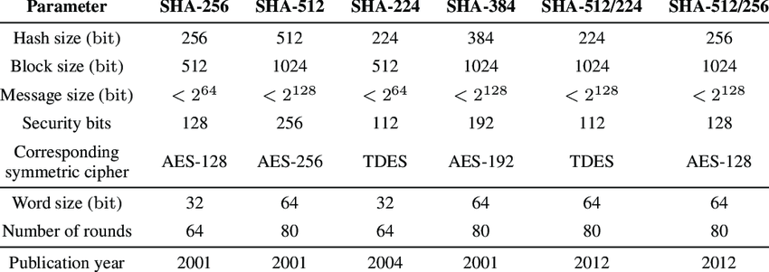
Hình 2.1: Bảng so sánh họ nhà SHA-2
Trong đó, SHA-256 hoạt động trên word 32-bit, khối thông điệp 512-bit, thực hiện 64 vòng nén, và cho đầu ra 256-bit. SHA-256 hiện được sử dụng rộng rãi trong các tiêu chuẩn bảo mật như TLS/SSL, chữ ký số, xác thực dữ liệu, quản lý mật khẩu, bảo mật hệ điều hành và Blockchain.

2.2 Cấu trúc tổng quát
Thuật toán SHA-256 hoạt động dựa trên cấu trúc Merkle–Damgård, với cơ chế xử lý dữ liệu theo từng khối và lặp lại quá trình nén để sinh ra giá trị băm cuối cùng.
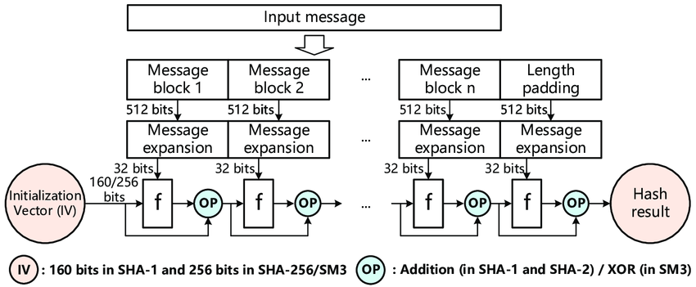
Hình 2.2: Sơ đồ cấu trúc Merkle–Damgård

Quy trình tổng quát của SHA-256 bao gồm các bước chính sau:
Bước 1: Chia thông điệp thành các khối 512-bit
Trước khi xử lý, thông điệp đầu vào được ánh xạ thành một chuỗi bit và thực hiện bước Padding để bảo đảm độ dài của thông điệp thỏa mãn điều kiện:
length ≡ 448 (mod 512)
Sau đó, 64 bit cuối được dùng để lưu độ dài thông điệp ban đầu. Điều này giúp bảo toàn tính duy nhất và tránh tấn công kéo dài (Length Extension). Cuối cùng, toàn bộ thông điệp được chia thành các khối 512-bit để đưa vào bộ xử lý SHA-256.
Bước 2: Tạo 64 word W_{t} 32-bit (Message Schedule)
Mỗi khối 512-bit ban đầu được tách thành 16 word đầu tiên W₀–W₁₅, mỗi word dài 32-bit.
Các word còn lại từ W_{[16]} đến W_{[63]} được sinh ra bằng các phép toán phi tuyến như dịch vòng (ROTR) và dịch phải (SHR) thông qua hai hàm nhỏ σ0 và σ1:
$$W_{t}=σ_{1}(W_{t-2})+W_{t-7}+σ_{0}(W_{t-15})+W_{t-16}mod 2^{32}$$
Quá trình này đảm bảo mức độ khuếch tán lớn, giúp thuật toán chống lại các tấn công phân tích.
Bước 3: Thực hiện 64 vòng lặp nén (Compression Rounds)
SHA-256 sử dụng 8 thanh ghi làm việc A–H, mỗi thanh ghi 32-bit.
Tại mỗi vòng, thuật toán kết hợp các giá trị này với word W_{t} và các hằng số K_{t} cố định để tạo ra các giá trị tạm T₁ và T₂:
T₁ = H + Σ₁(E) + Ch(E,F,G) + K_{[t]} + W_{[t]}
T₂ = Σ₀(A) + Maj(A,B,C)
Sau đó, các thanh ghi được cập nhật theo thứ tự dịch chuyển.
Tổng cộng 64 vòng được thực hiện cho mỗi khối thông điệp.
Sử dụng các hàm logic Σ₀, Σ₁, σ₀, σ₁
Bốn hàm xoay và dịch đặc trưng của SHA-256 bao gồm:
Σ₀, Σ₁: dùng trong vòng nén
σ₀, σ₁: dùng trong mở rộng thông điệp
Các hàm này dựa trên tổ hợp xoay phải (ROTR), dịch phải (SHR) và XOR, giúp tăng tính phi tuyến và độ khuếch tán của thuật toán.
Cộng module 2³²
Mọi phép cộng trong thuật toán đều thực hiện Modulo 2³² do SHA-256 xử lý trên word 32-bit.
Điều này đảm bảo không xảy ra tràn số vượt ngoài phạm vi word 32-bit, đồng thời giúp thuật toán phù hợp với các kiến trúc xử lý 32-bit trên cả phần cứng và phần mềm.

2.3 Các phép toán
Thuật toán SHA-256 sử dụng một số phép toán cơ bản để thực hiện các bước mở rộng thông điệp, vòng nén và cập nhật giá trị băm. Các phép toán này hoạt động trên word 32-bit và là nền tảng để đảm bảo tính phi tuyến, khuếch tán và an toàn mật mã của thuật toán. Các phép toán chính bao gồm:

2.3.1 Xoay vòng phải (ROTR)
Xoay vòng phải là phép dịch các bit của một word sang phải, nhưng các bit bị dịch ra khỏi phần cuối sẽ được đưa lại vào phần đầu của word.
Chức năng: ROTR giúp làm phân tán các bit của word, tăng độ khuếch tán và làm cho thông tin từ các bit gốc ảnh hưởng đến nhiều bit trong kết quả cuối cùng.
Trong SHA-256, ROTR được dùng trong cả vòng nén (Σ0, Σ1) và mở rộng thông điệp (σ0, σ1).

2.3.2 Dịch phải (SHR)
Dịch phải là phép dịch các bit của một word sang phải, và các vị trí trống ở đầu word được điền bằng giá trị 0.
Chức năng: SHR giúp tách một phần thông tin từ word, thường kết hợp với ROTR và XOR để tạo ra các hàm phi tuyến cho thuật toán.

2.3.3 Phép XOR (Exclusive OR)
XOR là phép toán Logic giữa hai hoặc nhiều bit, với kết quả bằng 1 nếu số lượng bit 1 là lẻ, và bằng 0 nếu số lượng bit 1 là chẵn.
Chức năng: XOR giúp tạo ra sự khác biệt lớn trong kết quả khi có bất kỳ thay đổi nhỏ nào trong Input, tăng tính khuếch tán của thuật toán.

2.3.4 Phép AND
AND là phép toán Logic giữa hai bit, với kết quả bằng 1 chỉ khi cả hai bit đều bằng 1.
Chức năng: AND được sử dụng trong các hàm Ch (Choose) và Maj (Majority), giúp thuật toán chọn hoặc kết hợp các bit theo các điều kiện nhất định.

2.3.5 Phép NOT
NOT là phép toán đảo bit, chuyển 0 thành 1 và 1 thành 0.
Chức năng: NOT thường kết hợp với AND và XOR trong hàm Ch, giúp tạo ra lựa chọn bit có điều kiện dựa trên giá trị của các thanh ghi.

2.3.6 Cộng modulo 2³²
Tất cả các phép cộng trong SHA-256 đều thực hiện Modulo 2³², nghĩa là nếu kết quả vượt quá 32 bit, phần vượt ra ngoài sẽ bị bỏ đi.
Chức năng: Cộng Modulo đảm bảo mọi kết quả tính toán đều nằm trong phạm vi word 32-bit, đồng thời giữ nguyên tính toán nhị phân chuẩn trên kiến trúc 32-bit.
Phép cộng này xuất hiện trong việc tính toán các giá trị tạm thời T₁, T₂ trong vòng nén, cũng như khi cập nhật các thanh ghi A–H.

2.3.7 Tóm tắt vai trò các phép toán:
ROTR và SHR tạo ra các hàm phi tuyến, giúp khuếch tán bit.
XOR, AND, NOT được dùng để kết hợp hoặc chọn bit theo logic nhất định, tạo sự phức tạp trong vòng nén.
Cộng Modulo 2³² giữ kết quả trong phạm vi 32-bit, đảm bảo tính toán chính xác trên word.
Các phép toán này kết hợp chặt chẽ với nhau tạo thành cơ chế bảo mật mạnh mẽ, giúp SHA-256 chống lại các tấn công phân tích, đảm bảo tính toàn vẹn và xác thực dữ liệu.

CHƯƠNG 3 : PHÂN TÍCH VÀ THIẾT KẾ KIẾN TRÚC

3.1 Sơ đồ khối tổng quát

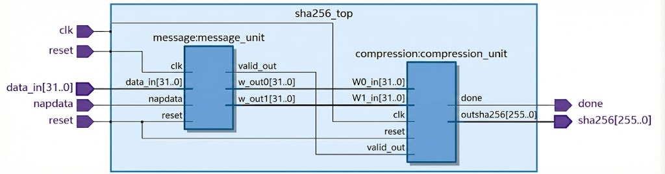
Hình 3.1: Sơ đồ khối tổng quát của đồ án
Kiến trúc tổng thể của hệ thống SHA-256 trong đồ án được xây dựng xử lý song song. Hệ thống bao gồm hai thành phần chính: Message, Compression. Mỗi khối đảm nhiệm một vai trò độc lập, nhưng chúng phối hợp chặt chẽ theo đúng quy trình của thuật toán SHA-256.

3.1.1 Đối với trường hợp chỉ nhận một block 512 bit.
Khi nhận được dữ liệu, SHA256 top block sẽ truy cập vào khối Message, ở đây khối Message sẽ nhận được tín hiệu napdata = 1 để chuyển sang trạng thái tiếp theo là LOAD chịu trách nhiệm nạp dữ liệu cho từng word với mỗi word có độ dài 32 bit, sau 16 word (tức đã đủ 512 bit) thì khối Message sẽ kích valid_out = 1 để báo hiệu cho khối Compression làm việc. Ngoài ra khi load xong 16 word thì khối Message sẽ chuyển sang trạng thái T1_PROCESS để tính w_ss0 và w_ss1, Ghi kết quả vào w, tăng t, xuất w_out0, w_out1 từ t = 0 cho đến t = 24. Sau khi t= 25 thì khối Message chuyển sang trạng thái T2_PROCESS lúc này khối Message không tính toán nữa mà chỉ ghi đè vào w_out0 và w_out1 để xuất và tăng t từ t = 25 đến t = 31.

Khi nhận được tín hiệu valid_out = 1, khối Compression sẽ chuyển từ trạng thái chờ(IDLE) sang T1_PROCESS để cập nhập lại thanh ghi sau khi đã trãi qua các phép tính toán và tăng count lên 1 đơn vị. Khi đã thực hiện T1_PROCESS 32 lần (tức count =32), khối Compression sẽ chuyển sang trạng thái OUTPUT, xuất ra kết quả là chuỗi ký tự 256 bit đã được mã hoá và gán cho done =1 , nếu khối output có hơn 2 khối thì sẽ cộng dồn Hash và trở về trạng thái IDLE để chờ LOAD tiếp.

3.1.2 Đối với trường hợp phải xử lý đa khối
Trong trường hợp phải xử lý đa khối (đối với các message dài hơn 512 bit, tức gồm nhiều block 512 bit), hệ thống đảm bảo tính liên tục của thuật toán băm thông qua cơ chế cộng dồn và lưu giữ trạng thái Hash trung gian. Quy trình diễn ra như sau:

Cập nhật thanh ghi trung gian
Tại trạng thái OUTPUT của khối thứ i, thay vì xuất kết quả cuối cùng ngay lập tức, các giá trị từ 8 thanh ghi làm việc (a đến h) được cộng dồn vào các thanh ghi khởi tạo (H0_init đến H7_init). Giá trị mới này đóng vai trò là "Hash trung gian" và được lưu giữ, không bị reset về giá trị IV (Initialization Vector) ban đầu.

Quay vòng trạng thái
Sau khi kích hoạt tín hiệu done = 1 trong một chu kỳ clock để báo hiệu hoàn tất khối hiện tại, khối Compression quay về trạng thái IDLE.

Nạp khối tiếp theo
Khi hệ thống nhận được tín hiệu napdata = 1 cho khối dữ liệu thứ i+1, khối Message tiến hành nạp và mở rộng dữ liệu mới.

Khởi tạo vòng nén kế tiếp
Khi khối Compression nhận tín hiệu valid_out = 1 lần nữa, nó sẽ nạp giá trị H0_init...H7_init (vừa được cập nhật từ khối trước) vào các thanh ghi làm việc (a...h) để bắt đầu quá trình nén cho khối mới. Quá trình này lặp lại tuần tự cho đến khi khối cuối cùng (chứa padding) được xử lý, tạo ra chuỗi mã hóa SHA-256 hoàn chỉnh.

3.2 Thiết kế các module chính

3.2.1. Khối Message

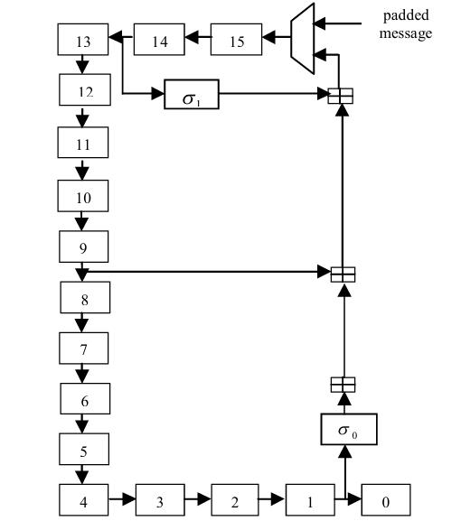
Hình 3.2: Kiến trúc của khối Message
Khối Message đóng vai trò là bộ tạo luồng dữ liệu, chuẩn bị và mở rộng 16 từ dữ liệu đầu vào thành 64 từ thông điệp cần cho hàm Compression.
FSM và chức năng:
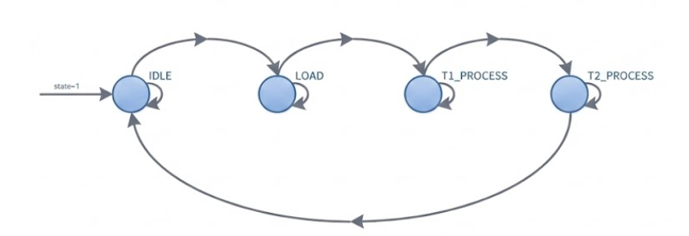

Hình 3.3: Sơ đồ chuyển trạng thái của khối Message
- Trạng thái LOAD: Chịu trách nhiệm nạp tuần tự 16 từ 32-bit từ data_in vào bộ nhớ đệm W. Sau khi nạp xong, kích hoạt valid_out = 1.
- Trạng thái T1_PROCESS (t=0 đến t=24): Thực hiện mở rộng thông điệp bằng cách tính toán và ghi đè các từ W mới dựa trên công thức cốt lõi (sử dụng các hàm s1 và s0) theo cấu trúc Buffer xoay vòng 16 từ.
- Trạng thái T2_PROCESS (t = 25 đến t = 31): Tiếp tục xuất các từ W mở rộng cuối cùng mà không cần tính toán lại.
Module này được thiết kế để hỗ trợ kiến trúc gỡ vòng của Compressor bằng cách cung cấp hai từ thông điệp cùng một lúc trong mỗi chu kỳ xử lý:
- Đầu ra w_out0 cung cấp W_{t}.
- Đầu ra w_out1 cung cấp W_{t+1}.

3.2.2. Khối Compression

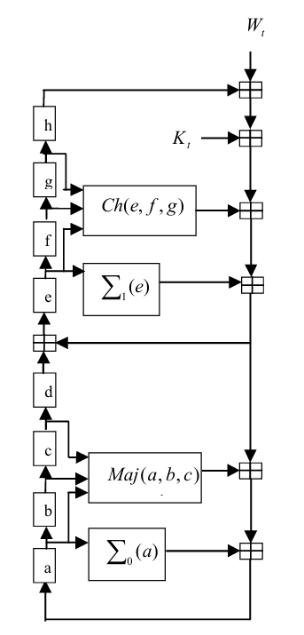
Hình 3.4: Kiến trúc của khối Compression
Khối Compression chịu trách nhiệm thực hiện các vòng nén của SHA256, do sử dụng kiến trúc gỡ vòng 2 bước (Two Stage Unrolling) nên sẽ hoàn thành trong 32 chu kỳ clock.
- Kiến Trúc Tính Toán Đồng thời (Unrolled Logic)
Khối Compressor là một khối logic kết hợp lớn, tính toán toàn bộ logic của hai vòng nén mà không sử dụng thanh ghi trung gian giữa Round 1 và Round 2.
- Round t (vòng 1) Tính toán các biến trung gian T1 và T2 dựa trên các thanh ghi Hash đầu vào (a đến h) từ message W_{t} (w₀) và hằng số K_{t} (K_{0_in}) tạo ra a_new và e_new sau vòng 1.
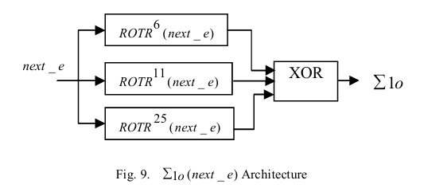
- Round t+1 (vòng 2) sử dụng a_new và e_new làm đầu vào cùng với W_{t+1} (w₁) và K_{t+1} (K_{1_in}) để tính toán các biến trung gian T10 và T20. Kết quả tạo ra là a_next và e_next.
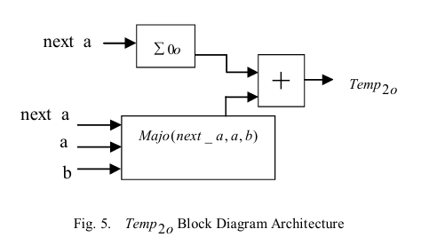
Hình 3.5, 3.6: Kiến trúc của khối T10 và T20.
- FSM và chức năng:
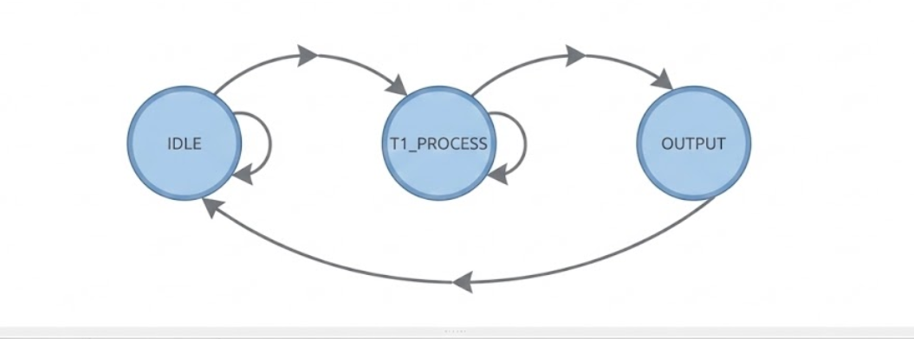
Hình 3.7: Sơ đồ chuyển trạng thái của khối Compression
Tại mỗi cạnh lên của clock trong trạng thái T1_PROCESS, tám thanh ghi Hash (a đến h) được cập nhật đồng bộ dựa trên kết quả cuối cùng sau Round t+1 (a_next và e_next).

h ← g
g ← f
f ← e
e ← d + T10 (là e_next)
d ← c
c ← b
b ← a
a ← T10 + T20 (là a_next)

3.3 Kiến trúc xử lý
Kiến trúc triển khai trong đồ án áp dụng kỹ thuật Two-Stage Unrolling. Thiết kế này thực hiện 64 vòng nén SHA-256 chỉ trong 32 chu kỳ clock vật lý, đạt được thông lượng gấp đôi so với mô hình tuần tự một bước.

Kỹ thuật Two-Stage Unrolling nghĩa là khối Compression được mở rộng phần cứng để thực hiện logic của Round t và Round t+1 đồng thời trong một chu kỳ clock duy nhất. Để làm được như vậy thì khối Message và khối tạo hằng số K phải cung cấp đồng thời W_{t}, W_{t+1} và K_{t}, K_{t+1} trong mỗi chu kỳ. Nhờ đó, đồ án đảm bảo được việc xử lý 64 vòng chỉ trong 32 chu kỳ, tối ưu hóa tốc độ của thuật toán nén.

CHƯƠNG 4 : HIỆN THỰC HDL

4.1 Khối Message
Module message dùng để tạo Message schedule W[0..63] trong thuật toán SHA-256. Nó nhận 16 word đầu vào (32-bit mỗi word), lưu vào bộ nhớ tạm w[0..15], sau đó mở rộng ra các word tiếp theo theo công thức của SHA-256 và xuất từng cặp word ra ngoài.

4.1.1 Khai báo input/ouput
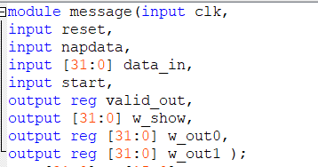
Hình 4.1: Khai báo I/O của khối Message
    - Các input và chức năng:
clk: Xung clock đồng bộ hóa hoạt động.
reset: Tín hiệu bắt đầu nạp dữ liệu 16 word ban đầu (32-bit mỗi word).
napdata: Tín hiệu điều khiển việc nạp dữ liệu (LOAD).
data_in [31:0]: Dữ liệu đầu vào, 32-bit nạp vào w[15:0].
start: Tín hiệu bắt đầu.
    - Các output và chức năng:
valid_out: báo hiệu dữ liệu nạp xong hoặc kết quả hợp lệ.
w_show: hiển thị giá trị word hiện tại (dùng ngoài module).
w_out0, w_out1: xuất hai word liên tiếp trong quá trình mở rộng.

4.1.2 Đường dẫn dữ liêu:
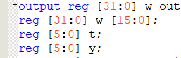
Hình 4.2: Khai báo các thanh ghi trong khối Message

w[0..15]: lưu 16 word đầu tiên, sau đó được mở rộng.
t: index tính toán message schedule.
y: index nạp dữ liệu 16 word ban đầu.

Mục đích: Lưu trữ 16 từ 32-bit của khối thông điệp đầu tiên. Trong các thuật toán băm, đây là W0 đến W15. Trong trạng thái LOAD, dữ liệu đầu vào data_in được ghi tuần tự vào mảng này. Trong trạng thái T1_PROCESS, các từ cũ được dùng để tính toán các từ mới, sau đó được ghi đè lên các vị trí cũ theo kiểu buffer xoay vòng (Circular Buffer).

4.1.3 Hàm xoay phải, dịch phải và các hàm σ₀(s0), σ₁(s1)

Hàm xoay phải:
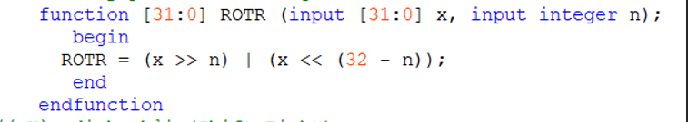
Hình 4.3: Hình hàm xoay phải
Mục đích: Đảm bảo tất cả các bit của từ 32-bit đều được sử dụng và di chuyển khắp từ trong quá trình xử lý. Phép xoay giúp khuếch tán ảnh hưởng của một bit đầu vào đến nhiều vị trí đầu ra hơn.
Cơ chế: Đây là một phép dịch vòng.
- (x >> n): Dịch bit x sang phải n vị trí (phần bit bị đẩy ra được loại bỏ).
- (x << (32 - n)): Dịch bit x sang trái (32 - n) vị trí. Đây chính là phần bit đã bị đẩy ra ở bước 1, nay được đưa trở lại vào phía bên trái.
- “|” (Phép OR): Kết hợp hai kết quả trên, tạo thành một vòng lặp kín, không làm mất bất kỳ bit nào.

Hàm dịch phải:
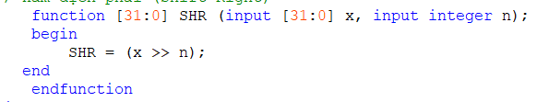
Hình 4.4: Hình hàm dịch phải
Mục đích: Tương tự như ROTR nhưng tạo ra sự phụ thuộc vào vị trí của bit, vì các bit bị dịch ra khỏi từ sẽ bị mất và được thay thế bằng bit 0 ở bên trái.
Cơ chế: Đây là một phép dịch logic thông thường.

Hàm σ₀(s0), σ₁(s1)
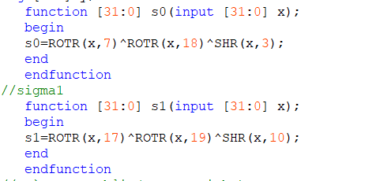
Hình 4.5: Hình Hàm sigma0 và sigma1
Các hàm này, được gọi là σ₀, σ₁ trong tài liệu SHA-256, là các hàm logic phức tạp hơn, được sử dụng trong quá trình Mở rộng Thông điệp (Message Schedule).
Mục đích: Tạo ra sự khuếch tán và lẫn lộn (Diffusion and Confusion) giữa các bit của từ x. Công thức:
σ₀ (x) = ROTR(x, 7) xor ROTR(x, 18) xor SHR(x, 3)
- Hàm này kết hợp ba phiên bản của cùng một từ x đã được dịch chuyển (hai lần xoay, một lần dịch).
- Phép toán XOR phi tuyến tính hóa mối quan hệ giữa đầu vào và đầu ra, làm cho bất kỳ sự thay đổi nhỏ nào trong đầu vào (x) đều dẫn đến sự thay đổi đáng kể và không thể đoán trước trong đầu ra (σ₀).
Với σ₁ thì có mục đích tương tự σ₀.
Công thức:
σ₁(x) = ROTR(x, 17) xor ROTR(x, 19) xor SHR(x, 10)

Hàm này cũng kết hợp ba phiên bản dịch chuyển của từ x, nhưng sử dụng các hằng số dịch chuyển khác nhau so với σ₀ (7, 18, 3 so với 17, 19, 10). Việc sử dụng các hằng số dịch khác nhau là cần thiết để tránh các tính chất đối xứng và tăng cường tính ngẫu nhiên của các từ thông điệp mở rộng.

4.1.4 Logic Mở Rộng Thông Điệp
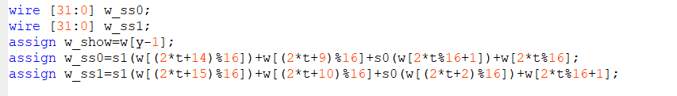
Hình 4.6: Phép tính toán mở rộng thông điệp trong khối Message
Các công thức này được thiết kế để tính toán W_{t} dựa trên 4 từ W trước đó (tại các chỉ số t-2, t-7, t-15, t-16) bằng cách sử dụng các hàm s0 và s1, và phép cộng 32-bit (mô phỏng W_{t} = σ₁ (W_{t-2}) + W_{t-7}+ σ₀ (W_{t-15}) + W_{t-16} trong SHA-256, nhưng đã được điều chỉnh chỉ số).
- Do bộ nhớ w chỉ có 16 phần tử, các chỉ số lớn hơn 15 phải được ánh xạ về 0 -15 bằng phép toán Modulo 16 (%16).
- Mỗi chu kỳ t trong T1_PROCESS, Module tính toán và lưu trữ hai từ mới: w_ss0 và w_ss1, ghi đè vào hai vị trí trong mảng w (dựa trên 2t%16 và 2t%16+1).

4.1.5 Khối điều khiển (Finite State Machine - FSM)
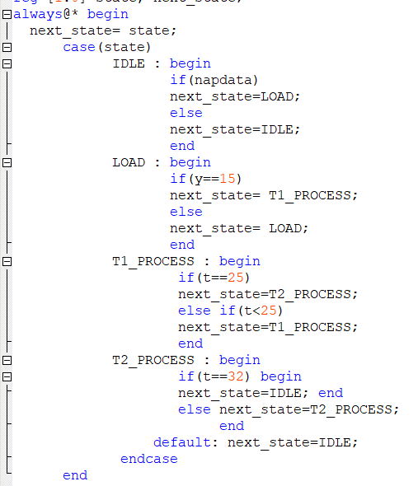
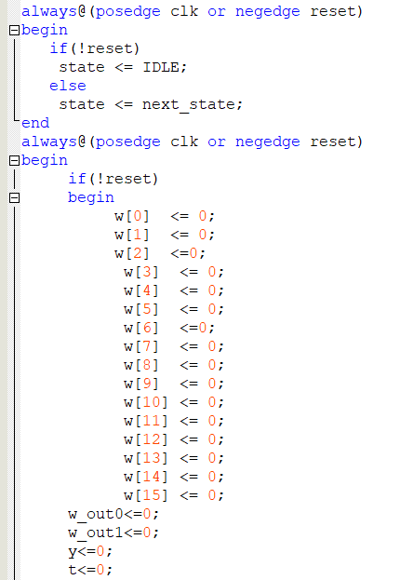
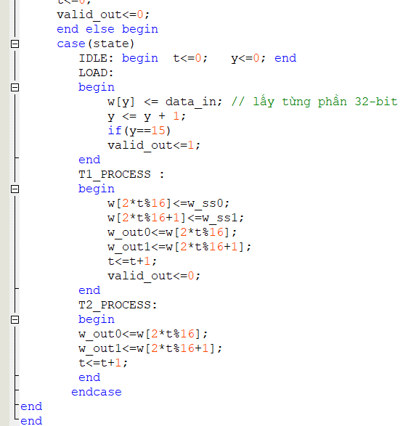

Hình 4.7, 4.8, 4.9: Máy chuyển đổi trạng thái trong khối Message

Trạng Thái | Mô Tả | Điều kiện Chuyển Tiếp | Hoạt Động
IDLE  (2'b00) | Chờ: Module đang chờ dữ liệu. | napdata = 1 → LOAD | Reset các bộ đếm: t=0, y =0.
LOAD  (2'b01) | Nạp: Nạp 16 từ dữ liệu đầu tiên vào w₀₋₁₅. | y = 15 → T1_PROCESS | Ghi data_in vào w[y]. Tăng y. Đặt valid_out = 1 khi y=15.
T1_PROCESS  (2'b10) | Tính toán: Tính toán và ghi đè các từ W mới vào mảng w (cho t=0 đến t=24). | t = 25 → T2_PROCESS | Tính w_ss0 và w_ss1. Ghi kết quả vào w (buffer xoay vòng). Tăng t. Xuất w_out0, w_out1.
T2_PROCESS  (2'b11) | Xuất (Còn lại): Chỉ xuất 2 từ W đã có ra ngoài (cho t=25 đến t=31). | t = 32 → IDLE | Không tính toán /ghi đè. Chỉ xuất w_out0, w_out1 từ w. Tăng t.
Bảng 4.1: Bảng tổng quát về các trạng thái trong khối Messgae

4.2 Khối tạo hằng số vòng
Khối này là một phần thiết yếu trong kiến trúc phần cứng của thuật toán băm SHA-256. Nó được thiết kế để cung cấp 64 hằng số vòng (Round Constants), ký hiệu là K_{t} (với t=0 đến 63), theo yêu cầu của thuật toán SHA-256.

4.2.1 Khai báo Module và cổng
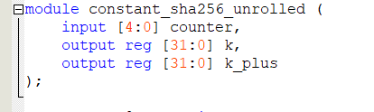
Hình 4.10: I/O của khối tạo hằng số K
counter [4:0] (Input): Đây là đầu vào chính, đóng vai trò là chỉ số địa chỉ. Vì module cung cấp 64 hằng số, nó được thiết kế để cung cấp hai hằng số (một cặp) trong một chu kỳ. Do đó, bộ đếm chỉ cần chạy từ 0 đến 31 (2⁵ = 32 chu kỳ) để bao quát tất cả 64 hằng số.

k [31:0] (Output): Hằng số K_{t} (từ K₀ đến K₆₂) cho vòng chẵn (ví dụ: K₀, K₂, K₄, …).
k_plus [31:0] (Output): Hằng số K_{t+1} (từ K₁ đến K₆₃) cho vòng lẻ (ví dụ: K₁, K₃, K₅, …).

4.2.2 Logic kết hợp
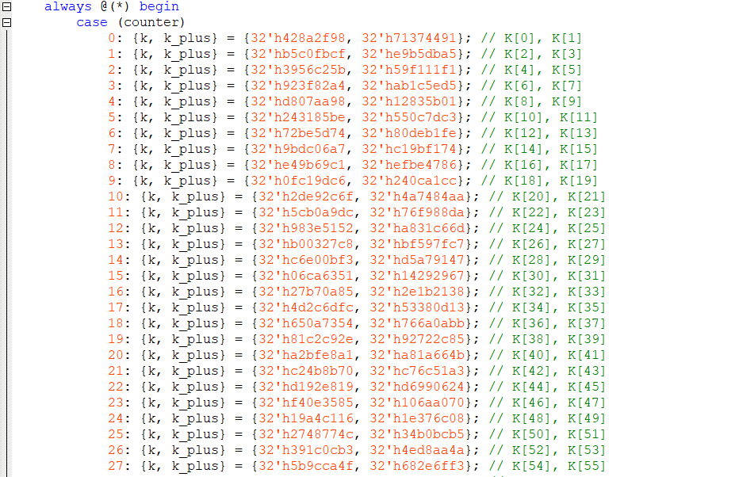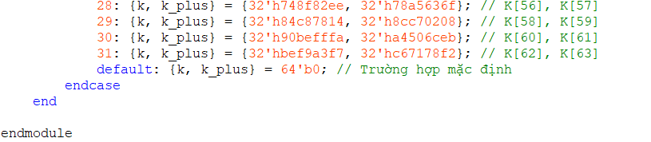
Hình 4.11: Các phép gán hằng số K.
Logic Kết Hợp: Việc sử dụng always @(*) và không có clock cho thấy module này là phi đồng bộ và không có thanh ghi bên trong. Nó được tổng hợp thành một khối logic mà ngay lập tức ánh xạ đầu vào counter tới cặp hằng số đầu ra {k, k_plus}.
Chức năng ROM: Khối case này hoạt động như một bộ nhớ ROM tra cứu: đầu vào counter được sử dụng để chọn một trong 32 địa chỉ, và mỗi địa chỉ lưu trữ một giá trị 64-bit cố định.

4.2.3 Các hằng số SHA-256 (K_{t})
Các giá trị thập lục phân (Hexadecimal) cố định này là K_{t} - các hằng số toán học được xác định trong đặc tả SHA-256.
Nguồn gốc: Các hằng số này là 64 từ 32-bit đầu tiên của phần thập phân của căn bậc ba (∛p) của 64 số nguyên tố đầu tiên (p1, p2, …). Chúng được cố định và không bao giờ thay đổi.
Mục đích trong SHA-256: Trong mỗi vòng xử lý thông điệp, thuật toán SHA-256 cộng thêm một hằng số K_{t} vào tổng. Việc này giúp:
- Phá vỡ tính đối xứng: Ngăn chặn các cuộc tấn công dựa trên tính đối xứng.
- Tăng tính khuếch tán: Giới thiệu các giá trị cố định, độc lập với dữ liệu, nhằm tăng cường sự xáo trộn (Confusion) và khuếch tán (Diffusion) trong hàm băm.

4.2.4 Lợi ích của việc triển khai Unrolled
Việc gán giá trị theo cặp (cung cấp K_{t} và K_{t+1} cùng lúc) được gọi là triển khai gỡ vòng (Unrolled) một phần:
- Tăng Tốc Độ (Performance): Trong một thiết kế SHA-256 trên FPGA/ASIC, việc tính toán 64 vòng có thể được rút ngắn thành 32 chu kỳ Clock bằng cách thực hiện hai vòng SHA-256 cùng một lúc.
- Tối ưu hóa Tài nguyên: Module này cung cấp đồng thời cả K_{t} và K_{t+1} cho hai vòng xử lý song song, giúp tiết kiệm thời gian mà không cần sử dụng hai module ROM khác nhau.

4.3 Khối compression
Module compression thực hiện chức năng nén (Compression Function) của giải thuật SHA-256. Đây là khối xử lý trung tâm, chịu trách nhiệm biến đổi 8 giá trị trạng thái (a–h) qua 64 vòng lặp để tạo ra bộ Hash mới cho mỗi block dữ liệu 512-bit. Trong mỗi vòng, Module sử dụng các hàm Logic đặc trưng của SHA-256 như Ch, Maj, Sigma0, Sigma1, kết hợp với hằng số K và word thông điệp W để tạo ra hai giá trị trung gian T1 và T2. Từ đó, 8 biến làm việc được cập nhật liên tục để tạo sự lan truyền và khuếch tán bit.

4.3.1 Khai báo module và cổng
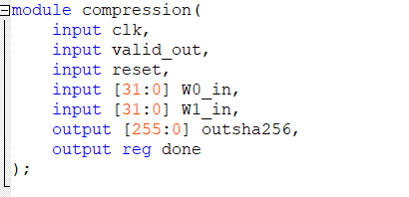
Hình 4.12: Khai báo I/O khối Compression.
Cổng | Chiều | Mô tả
clk, reset | Input | Xung đồng hồ và reset.
valid_out | Input | Tín hiệu báo hiệu khối thông điệp (W words) đầu tiên đã sẵn sàng từ Module Message Schedule.
W0_in, W1_in | Input | Hai từ thông điệp 32-bit (tương ứng W_{t} và W_{t+1}) được cung cấp bởi Message Schedule Module mỗi chu kỳ.
outsha256 [255:0] | Output | Kết quả băm SHA-256 cuối cùng (kết quả của H₀ đến H₇ nối lại).
done | Output | Báo hiệu quá trình nén cho khối hiện tại đã hoàn tất.
Bảng 4.2: Tổng quát về cấu hình của khối Compression

4.3.2 Các khối hàm logic cốt lõi
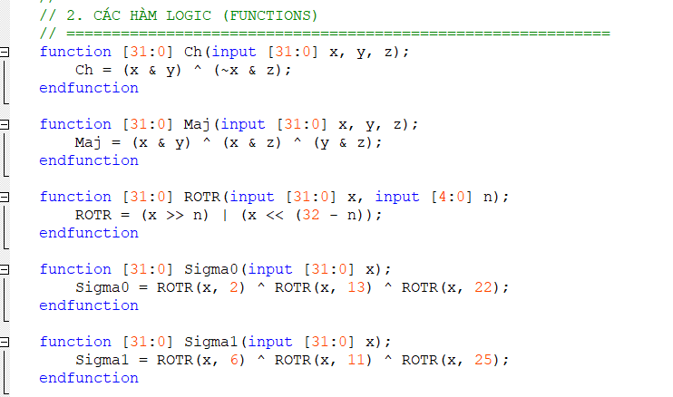
Hình 4.13: Các hàm logic trong khối Compression
Hàm | Công thức | Mục đích
Ch (Choice) | (x ^ y) xor(~ x ^z) | Chọn bit từ y nếu bit của x là 1, và chọn bit từ z nếu bit của x là 0.
Maj (Majority) | (x ^ y) xor (x ^ z) xor (y ^ z) | Bit đầu ra là 1 nếu ít nhất hai trong ba bit đầu vào là 1 (tạo ra sự khuếch tán dữ liệu trong nửa trên của Hash Register).
ROTR | (x >> n) V (x << (32 - n)) | Xoay phải vòng (để khuếch tán bit).
Sigma0 | ROTR(x, 2) xor ROTR(x, 13) xor ROTR(x, 22) | Hàm khuếch tán phi tuyến tính tác động lên thanh ghi a (nửa trên).
Sigma1 | ROTR}(x, 6) xor ROTR(x, 11) xor ROTR(x, 25) | Hàm khuếch tán phi tuyến tính tác động lên thanh ghi e (nửa dưới).
Bảng 4.3: Tổng quát về các hàm logic trong khối Compression.

4.3.3 Logic tính toán nén
Phần này thực hiện hai vòng nén SHA-256 cùng một lúc trong một chu kỳ clock
Các phép tính được nhóm lại và sử dụng phép cộng theo cấu trúc Cây Cộng (Adder Tree) để tối ưu hóa trên phần cứng (FPGA/ASIC). Ví dụ, thay vì A + B + C + D, ta tính (A + B) + (C + D). Điều này giúp giảm độ sâu của mạch cộng (critical path delay), cho phép mạch hoạt động ở tần số cao hơn.

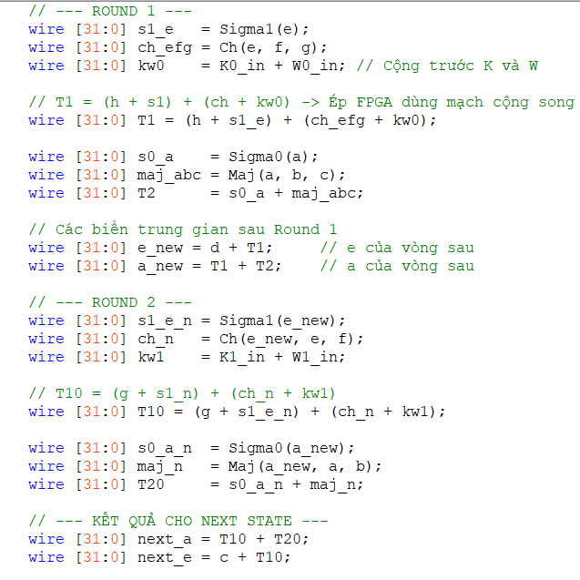
Hình 4.14: Cách Compression thực hiện nén
Bước 1: Round1 (Tính toán T1 và T2)
Vòng này tính toán các giá trị trung gian sẽ được sử dụng để cập nhật các thanh ghi a và e sau Round 2, đồng thời cung cấp giá trị cho Round 2. Vòng 1 sử dụng W₀ và K₀.
- Tính toán T₁
T₁ là phần Logic phức tạp nhất trong mỗi vòng, chịu trách nhiệm cập nhật thanh ghi e.
Công thức SHA-256 cơ bản cho T₁ là:
T₁ = h + Σ(e) + Ch(e, f, g) + K₀ + W₀
Trong code, nó được tổ chức như sau (Sử dụng Adder Tree):
wire [31:0] s1_e = Sigma1(e);
wire [31:0] ch_efg = Ch(e, f, g);
wire [31:0] kw0 = K0_in + W0_in; // Nhóm K và W cộng trước

// T1 = (h + s1) + (ch + kw0) -> Adder Tree
wire [31:0] T1 = (h + s1_e) + (ch_efg + kw0);
- Tính toán T₂
T₂ là phần Logic đơn giản hơn, chịu trách nhiệm cập nhật thanh ghi a.
Công thức SHA-256 cơ bản cho T2 là
T2 = Σ₀(a) + Maj(a, b, c)
Trong code:
wire [31:0] s0_a = Sigma0(a);
wire [31:0] maj_abc = Maj(a, b, c);
wire [31:0] T2 = s0_a + maj_abc;
- Giá trị trung gian mới sau Round 1
Kết quả của Round 1 được lưu trong các biến trung gian (được sử dụng để tính toán Round 2, và sẽ được ghi vào thanh ghi trong chu kỳ clock tiếp theo):
wire [31:0] e_new = d + T1; // e của vòng sau (sau Round 1)
wire [31:0] a_new = T1 + T2; // a của vòng sau (sau Round 1)
Bước 2: Round 2 (Tính toán T₁₀ và T₂₀)
Vòng này tính toán ngay lập tức sau Round 1, sử dụng các giá trị trung gian a_new và e_new. Vòng 2 sử dụng W₁ và K₁.

- Tính toán T₁₀, T₂₀
Công thức Round 2 áp dụng cấu trúc T₁, T₂ tương tự nhưng sử dụng các giá trị đã được dịch chuyển trong Pipeline, trong đó thanh ở T₁₀, thanh ghi h cũ thay bằng g, thanh ghi e cũ thay bằng e_new và ở T₂₀ thì thanh ghi a thay bằng a_new.
- Kết quả cuối cùng
Các kết quả cuối cùng này là giá trị mà các thanh ghi a và e sẽ nhận trong chu kỳ clock tiếp theo:
wire [31:0] next_a = T10 + T20;
wire [31:0] next_e = c + T10;

4.3.4 Khối mạch tuần tự
FSM này được thiết kế để điều khiển chu trình nén cho một khối dữ liệu 512-bit (bao gồm 64 từ W_{t} và 64 hằng số K_{t}).
Nó có ba trạng thái chính, quản lý:
- Khởi tạo (IDLE): Chờ dữ liệu và thiết lập thanh ghi.
- Xử lý (T1_PROCESS): Thực hiện 32 chu kỳ (64 vòng) tính toán nén.
- Kết thúc (OUTPUT): Cộng dồn kết quả vào Hash trung gian

Sơ bộ về các trạng thái
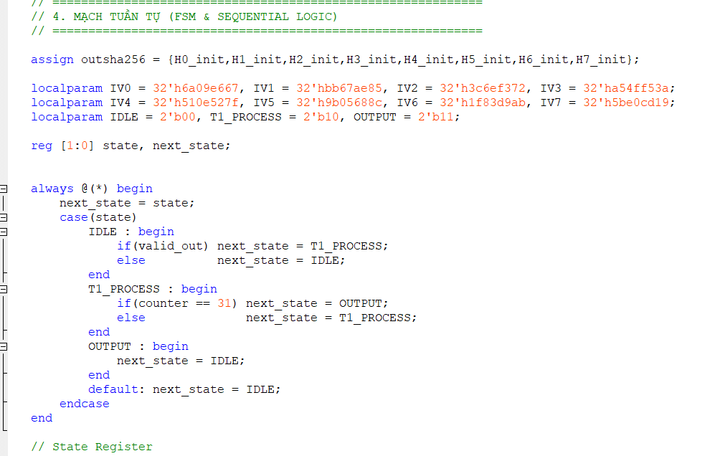
Hình 4.15: Các trạng thái của khối Compression và cách chuyển đổi
Khối logic kết hợp (always @(*)) xác định trạng thái tiếp theo (next_state).

a.1) Trạng thái IDLE(2’b00- Chờ/Khởi tạo)
Mục đích: Chờ tín hiệu báo hiệu khối dữ liệu thông điệp đã sẵn sàng từ Message Schedule Module.
Điều kiện chuyển tiếp:
    - IDLE -> T1_PROCESS nếu valid_out là 1 (tức là Message Schedule đã hoàn tất việc nạp và sẵn sàng cung cấp W_{t} cho các vòng nén).
    - IDLE -> IDLE nếu valid_out là 0.

a.2) Trạng thái T1_PROCESS (2’b10 – Xử lý vòng nén)
Mục đích: thực hiện các phép tính nén SHA-256. Trong mỗi chu kỳ, 2 vòng nén được thực hiện song song và bộ đếm counter được tăng lên.
Điều kiện chuyển tiếp:
    - T1_PROCESS -> OUTPUT nếu counter đạt đến 31. Điều này có nghĩa là module đã hoàn thành 32 chu kỳ xử lý, tương đương với 32 x 2 = 64 vòng nén (từ K₀ đến K₆₃ và W₀ đến W63).
    - T1_PROCESS -> T1_PROCESS nếu counter chưa đạt đến 31, tiếp tục xử lý vòng tiếp theo.

a.3) Trạng thái OUTPUT (2'b11 - Kết thúc/Cộng dồn)
Mục đích: cộng dồn kết quả cuối cùng từ các thanh ghi làm việc (từ a đến h) vào các thanh ghi Hash trung gian (H₀ đến H₇).
Điều kiện chuyển tiếp: OUTPUT -> IDLE là luôn chuyển về IDLE sau khi cập nhật Hash.

Hoạt động của FSM

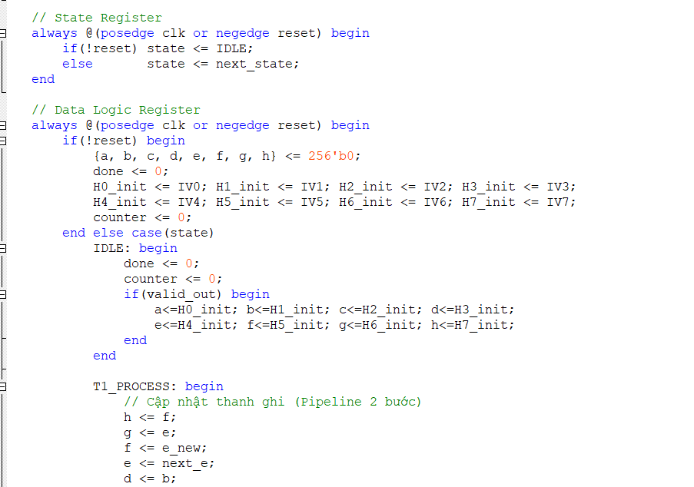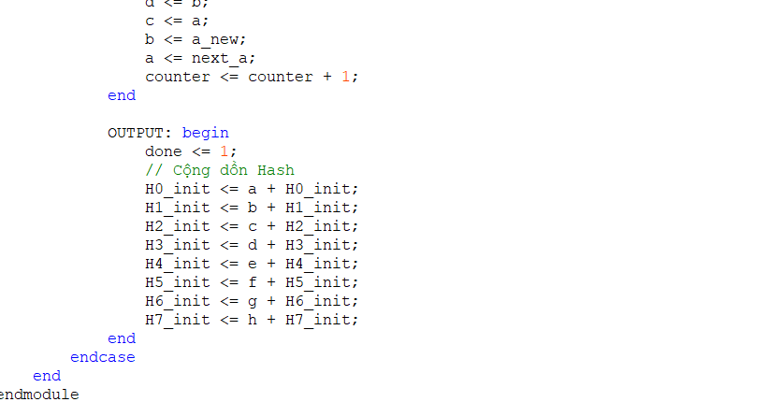
Hình 4.16, 4.17: Cách hoạt động trong từng trạng thái của khối Compresison.
Khối Logic tuần tự (always @(posedge clk or negedge reset)) mô tả các hành động được thực hiện tại cạnh lên của clock.

b.1) Reset
- Thiết lập các thanh ghi làm việc (a…h) về 0.
- Thiết lập done về 0.
- Bộ đếm counter về 0.
- Quan trọng: Các thanh ghi Hash trung gian (H₀…H₇) được khởi tạo bằng giá trị khởi tạo của SHA-256.

b.2) Hoạt động của trạng thái IDLE
- Đặt lại done và counter về 0.
- Nạp hash: Nếu valid_out = 1 (báo hiệu chuẩn bị xử lý khối mới):
a<=H0_init; b<=H1_init; c<=H2_init; d<=H3_init;
e<=H4_init; f<=H5_init; g<=H6_init; h<=H7_init;
Các thanh ghi làm việc (a…h) được nạp bằng giá trị Hash trung gian hiện tại, chuẩn bị cho quá trình nén.

b.3) Hoạt động trong trạng thái T1_PROCESS
Cập nhật pipeline: Thực hiện dịch chuyển và nạp các giá trị đã tính toán từ Round 1 và Round 2 (như đã giải thích ở phần trước). Đây là hoạt động then chốt, nơi 8 thanh ghi Hash được cập nhật đồng bộ, hoàn thành 2 vòng nén.

b.4) Hoạt động trong trạng thái OUTPUT
- Đặt done = 1 báo hiệu quá trình nén hoàn tất.
- Cộng dồn hash: cộng dồn kết quả từ các thanh ghi làm việc (a…h) vào hash trung gian.
H0_init <= a + H0_init;
// ...
H7_init <= h + H7_init;
Sau bước này, Hinit chứa giá trị Hash trung gian mới cho khối tiếp theo hoặc là Hash cuối cùng nếu đây là khối cuối cùng.

4.4 Khối SHA256 TOP
Module sha256_top đóng vai trò là khối giao diện và điều khiển cấp cao nhất (Top-Level Wrapper) của bộ xử lý băm SHA-256. Chức năng chính của nó là tích hợp hai khối logic quan trọng.
Module này thiết lập các liên kết tín hiệu cần thiết giữa hai khối phụ, quản lý luồng dữ liệu thông điệp đầu vào (data_in) và xuất kết quả băm cuối cùng (sha256).
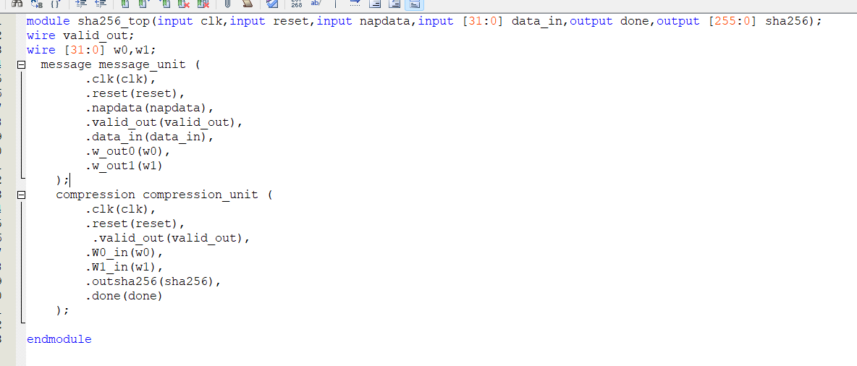
Hình 4.18: Cấu hình khối sha256_top.

4.4.1Khai báo input, output
Cổng | Chiều | Kích thước | Chức năng
clk, reset | Input | 1 bit | Tín hiệu đồng bộ và khởi tạo lại hệ thống.
napdata | Input | 1 bit | Tín hiệu nạp dữ liệu.
data_in | Input | 32 bit | Dữ liệu thông điệp được nạp từng từ 32-bit.
done | Output | 1 bit | Báo hiệu quá trình nén và băm đã hoàn tất.
sha256 | Output | 256 bit | Kết quả băm SHA-256 cuối cùng.
Bảng 4.4: Cấu hình I/O của khối sha256_top.

4.4.2 Kiến trúc và kết nối nội bộ
Module sha256_top hoạt động như một cầu nối thông qua các dây dẫn (wire) sau:
Tín hiệu | Nguồn | Đích | Chức năng
valid_out | message_unit | compression_unit | Tín hiệu Điều khiển: Báo hiệu 16 từ thông điệp đầu tiên (W₀₋₁₅) đã nạp xong và khối nén có thể bắt đầu quá trình 64 vòng.
w0 (W_{t}) | message_unit | compression_unit | Từ Thông điệp Chẵn: Cung cấp từ thông điệp cho vòng nén t (32-bit).
w1 (W_{t+1}) | message_unit | compression_unit | Từ Thông điệp Lẻ: Cung cấp từ thông điệp cho vòng nén t+1 (32-bit, phục vụ kiến trúc gỡ vòng 2 bước).
Bảng 4.5: Tổng quát về các wire trong khối sha256_top.

4.4.3 Quy trình hoạt động
Quá trình băm được điều khiển tuần tự qua sự phối hợp của hai module:
  - Giai đoạn LOAD: sha256_top cung cấp data_in và napdata cho message_unit. message_unit nạp W₀ đến W₁₅.
  - Giai đoạn đồng bộ: Khi W₀₋₁₅ được nạp, message_unit kích hoạt valid_out = 1.
  - Giai đoạn PROCESSING:
        - compression_unit bắt đầu khởi tạo thanh ghi Hash bằng IV và chuyển sang trạng thái xử lý T1_PROCESS.
        - Trong 32 chu kỳ clock tiếp theo, message_unit tiếp tục tạo ra và cung cấp các từ W mở rộng (w0, w1), và compression_unit thực hiện hai vòng nén cho mỗi cặp từ này.
  - Giai đoạn OUTPUT: Khi compression_unit hoàn thành, nó cập nhật H trung gian và đặt done = 1, kết thúc quá trình băm cho khối dữ liệu hiện tại.

CHƯƠNG 5: MÔ PHỎNG VÀ KẾT QUẢ

5.1 Môi trường mô phỏng
Để mô phỏng cho đồ án, chúng em sử dụng Model Sim để mô phỏng file Testbench được xây dựng theo cấu trúc data-driven, sử dụng các tính năng nâng cao của Verilog-2001 như mảng song song để quản lý và tự động hóa quá trình kiểm thử.

5.2 Giải thích testbench

5.2.1 Khai báo
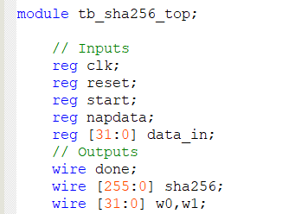
Hình 5.1: Cấu hình thanh ghi, dây dẫn của khối Testbench.
Tín hiệu | Chiều | Loại
clk, reset, start,napdata | reg (Input) | Tín hiệu điều khiển đồng bộ và khởi tạo.
data_in [31:0] | reg (Input) | Dữ liệu thông điệp đầu vào (32-bit/chu kỳ).
done, sha256 [255:0] | wire (Output) | Kết quả Hash và cờ báo hoàn tất từ DUT.
w0, w1 | wire (Output) | Dây dẫn quan sát luồng từ thông điệp Wt và Wt+1được truyền giữa các khối.
Bảng 5.1: Tổng quát về các thanh ghi và Wire trong khối Testbench.

Tham số:
Hình 5.2: Khai báo hằng số.
NUM_TEST_CASES = 40: Xác định số lượng Test case tối đa mà mảng có thể lưu trữ.
DESC_WIDTH = 80: Độ rộng của chuỗi mô tả Test case.

5.2.2 Cấu trúc lưu trữ test vector
Testbench sử dụng ba mảng song song để lưu trữ tất cả thông tin cần thiết cho mỗi Test case. Đây là một phương pháp kiểm thử hiệu quả, giúp dễ dàng mở rộng và quản lý dữ liệu:
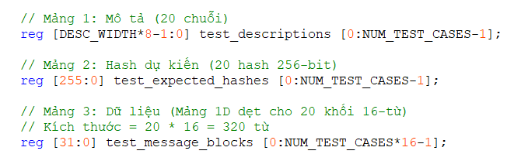
Hình 5.3: Các mảng lưu trữ.
- test_descriptions: Lưu trữ chuỗi mô tả cho mỗi Test case.
- test_expected_hashes: Lưu trữ giá trị Hash 256-bit dự kiến.
- test_message_blocks: Lưu trữ dữ liệu khối thông điệp đầu vào (đã được đệm - padded) theo cấu trúc mảng 1 chiều (Flat array). Mỗi Test case chiếm 16 từ 32-bit trong mảng này.

5.2.3 Các task hỗ trợ
-Task nạp, xoá dữ liệu:
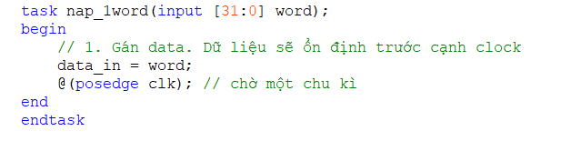
Hình 5.4: Task nạp 1 word.
Task này dùng để nạp một từ 32-bit đồng bộ với Clock với cơ chế dữ liệu được gán vào data_in trước cạnh lên của Clock. Sau đó, @(posedge clk) đảm bảo dữ liệu này được giữ ổn định trong một chu kỳ Clock, cho phép Module Message đọc và xử lý.
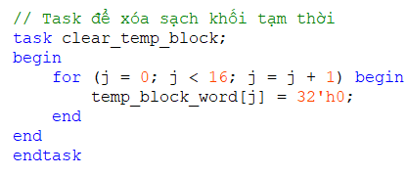
Hình 5.5: Task xoá toàn bộ khối.
Task này dùng để gán hết 16 word về 0 để reset.
-Task add_testcase:
Task này là một hàm trợ giúp cốt lõi trong mô hình kiểm thử hướng dữ liệu (data-driven testbench). Mục đích của nó là chuẩn hóa và lưu trữ dữ liệu của một trường hợp kiểm thử đã được xây dựng tạm thời vào các mảng lưu trữ toàn cục.

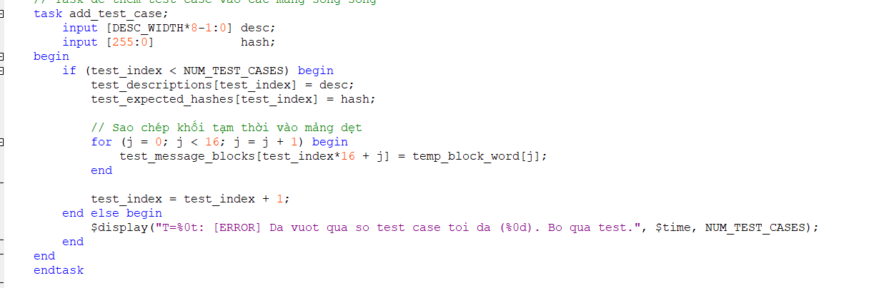
Hình 5.6: Task thêm test case.
-Task này 2 input:
desc: Chuỗi mô tả test case (Ví dụ: "Input: 'abc'").
hash: Giá trị Hash 256-bit dự kiến mà module SHA-256 phải tạo ra.
-Về cách lưu trữ dữ liệu:
Task này dùng kiểm tra xem test_index có vượt quá NUM_TEST_CASES hay không, nếu không thì sẽ lưu giá trị mô tả và Hash dự kiến được lưu vào các mảng song song tại vị trí được xác định bởi test_index. Sau đó, sao chép khối dữ liệu 512-bit vào mảng lưu trữ test_message_block rồi tăng test_index lên 1 đơn vị.

Tóm lại:
Task add_test_case hoạt động như một API (Application Programming Interface) cho testbench, cung cấp một phương tiện có cấu trúc để định nghĩa một trường hợp kiểm thử hoàn chỉnh. Nó là cầu nối giữa logic padding (xảy ra trong task build_test_vectors bằng cách thiết lập temp_block_word) và logic kiểm tra (sẽ đọc dữ liệu từ các mảng này).

- Task build test vector
Task này chứa logic để định nghĩa các trường hợp kiểm thử chuẩn, bao gồm cả Padding (Đệm) theo quy tắc SHA-256
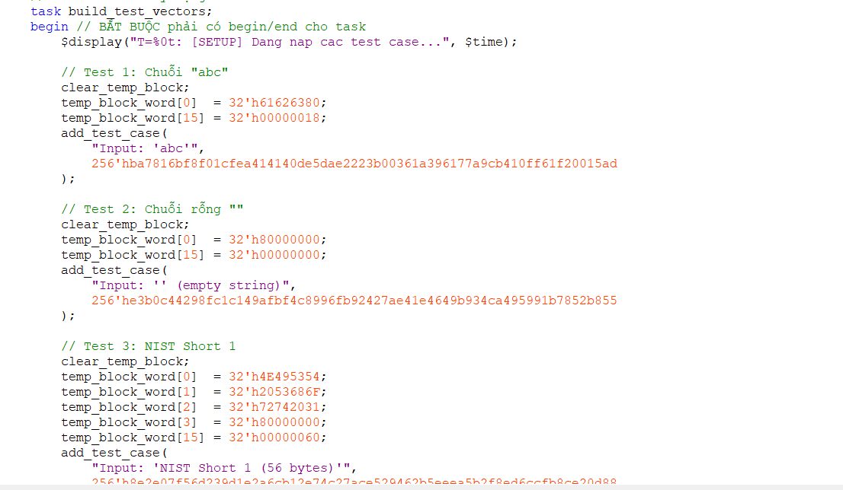
Hình 5.7: Task build vector.

5.2.4 Luồng kiểm thử chính
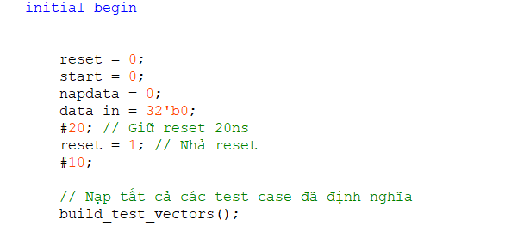
Hình 5.8: Khai báo tín hiệu của luồng chính.
Khởi tạo tín hiệu: Các tín hiệu điều khiển được đặt về 0.
Reset: Thực hiện chu trình Reset không đồng bộ:
- reset = 0; #20;: Giữ reset ở mức thấp (Active low) trong 20ns để xóa trạng thái của DUT.
- reset = 1;: Nhả Reset để DUT bắt đầu hoạt động.
Chuẩn bị Dữ liệu: Gọi task build_test_vectors() để thiết lập tất cả các mảng dữ liệu (data blocks và expected hashes) đã được định nghĩa.
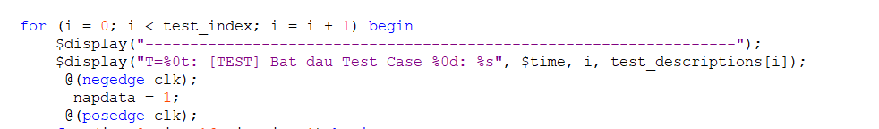
Hình 5.9: Vòng lặp để kiểm tra testcase.
Vòng lặp for chạy qua tất cả các trường hợp kiểm thử đã được nạp (i từ 0 đến test_index), sau đó luồng kiểm thử chờ cạnh xuống (negedge clk) để đảm bảo quá trình chuyển đổi trạng thái chính xác. Đặt napdata = 1 tại cạnh xuống, sau đó chờ cạnh lên (Posedge clk). Điều này kích hoạt FSM trong khối Message chuyển sang trạng thái LOAD để sẵn sàng đọc 16 từ.
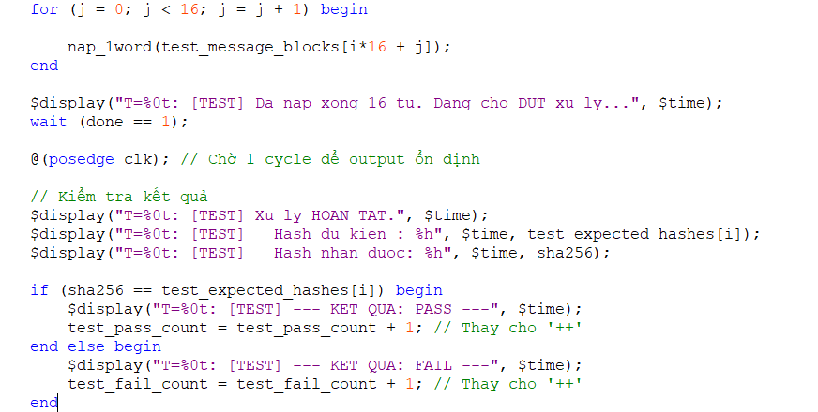
Hình 5.10: Vòng lặp để nạp dữ liệu và kiểm tra kết quả.
Chạy vòng lặp 16 lần để nạp dữ liệu bằng task nap1_word, truy cập dữ từ mảng test_message_block bằng cách tính toán chỉ số bắt đầu (i * 16+ j). Sau khi nạp xong chúng ta sẽ đợi DUT xử lý xong (khi done = 1). Sau đó luồng sẽ kiểm tra xem giá trị hash đầu ra có giống với dự kiến hay không, nếu giống thì test_pass_count tăng 1 đơn vị ngược lại nếu sai thì test_fail_count sẽ cộng 1 đơn vị.
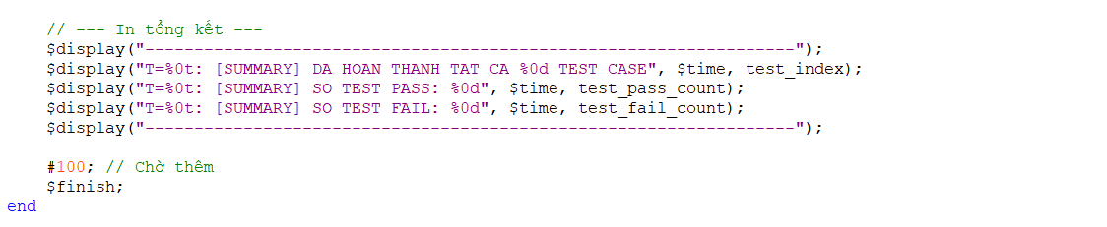
Hình 5.11: In ra tổng kết.
Sau khi đã hoàn thành xong các bước trên sẽ tổng kết bằng cách in ra kết quả là số Test case đúng và số Test case sai.

5.3 Tiến hành mô phỏng (Pre-simulation và Post-simulation)

Pre-simulation

Mục tiêu
Giai đoạn Pre-simulation (còn gọi là RTL Simulation hoặc Functional Simulation) được thực hiện nhằm mục đích:
- Kiểm chứng logic: Xác minh mã nguồn Verilog (RTL) thực hiện chính xác thuật toán SHA-256 theo tiêu chuẩn FIPS 180-4.
- Kiểm tra FSM: Đảm bảo máy trạng thái hữu hạn (FSM) chuyển đổi trạng thái đúng trình tự (IDLE→LOAD→ PROCESS→OUTPUT).
- Xác nhận kiến trúc: Kiểm tra sự phối hợp giữa khối Message và Compression trong kiến trúc gỡ vòng hai bước.
- Lưu ý: Giai đoạn này sử dụng mô hình thời gian lý tưởng, bỏ qua các độ trễ vật lý của cổng logic và dây dẫn.

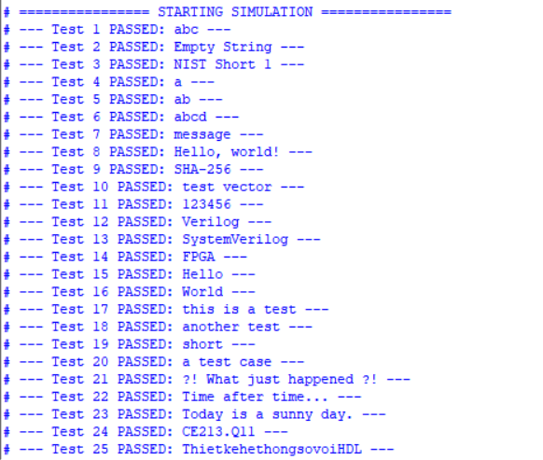
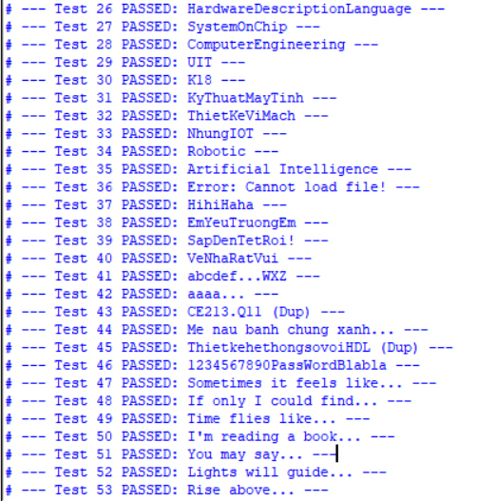
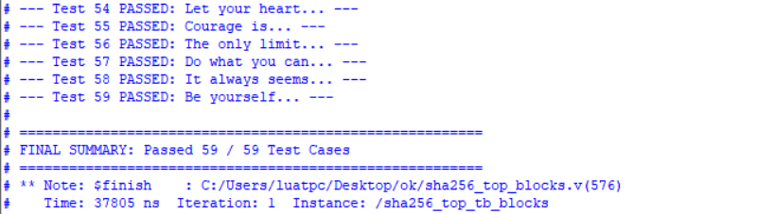

Hình 5.12, 5.13, 5.14: Mô phỏng testcase và kết quả đạt được

Từ hình trên ta có thể thấy hệ thống đã vượt qua tất cả các trường hợp kiểm thử, bao phủ các tình huống quan trọng:

Test Vectors Cơ bản (NIST Standard):

Chuỗi rỗng ("").

Chuỗi ngắn ("abc", "a", "abcd").

Chuỗi tiêu chuẩn ("NIST Short 1", "SHA-256").

Test Vectors Mở rộng:

Các chuỗi ký tự dài, ngẫu nhiên.

Các thông điệp có ý nghĩa thực tế ("Hello world", "ComputerEngineering").

Trường hợp Biên (Corner Cases):

Xử lý Padding cho các chuỗi có độ dài đặc biệt (nằm ngay ranh giới của khối 512-bit).

Multi-block: Xử lý chuỗi dài yêu cầu chia thành nhiều khối 512-bit (Test Case 41: "abcdef...WXZ").

Phân tích kết quả mô phỏng

b.1) Kết quả trên Transcript
Dựa vào những hình ảnh trên ta có thể thấy hệ thống log của ModelSim xác nhận PASSED cho toàn bộ test cases và có thời gian mô phỏng là 37,805 giây.
Kết luận: Logic của thuật toán, bao gồm cả phần Padding, Message Schedule và Compression, hoạt động hoàn toàn chính xác.

b.2) Phân tích dạng sóng
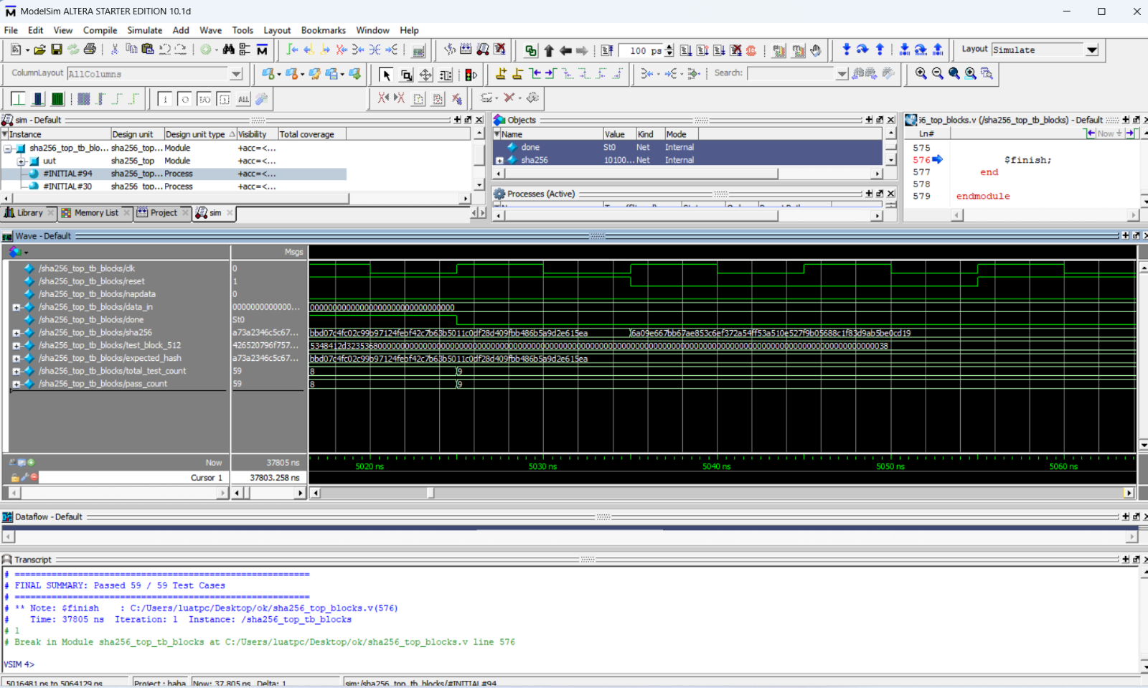

Hình 5.15: Waveform mô phỏng theo pre-simulation.
Waveform là minh chứng cho hoạt động chính xác của kiến trúc Gỡ Vòng Hai Bước:
            - Giai đoạn Nạp (LOAD):
    - Tín hiệu napdata lên mức 1.
    - Dữ liệu data_in thay đổi liên tục trong 16 chu kỳ clock, nạp đầy bộ đệm W₀₋₁₅ .
            - Giai đoạn Xử lý (PROCESS):
    - Sau khi nạp xong, napdata về 0.
    - Hệ thống thực hiện tính toán trong khoảng 32 chu kỳ clock. Đây là bằng chứng xác nhận kiến trúc Gỡ Vòng (64 vòng nén được thực hiện trong 32 chu kỳ xung nhịp).
    - Trong suốt giai đoạn này, tín hiệu done giữ ở mức 0.
            - Giai đoạn Xuất (OUTPUT):
    - Tín hiệu done bật lên mức 1 báo hiệu hoàn tất.
    - Giá trị sha256 xuất ra tại thời điểm này (bbd07c...) khớp hoàn toàn với expected_hash (bbd07c... cho test case "SHA-256").
            - Reset:
    - Sau khi hoàn tất, hệ thống tự động Reset (tín hiệu reset xuống thấp rồi lên cao) để sẵn sàng cho khối dữ liệu hoặc test case tiếp theo.

Kết luận
Quá trình Pre-simulation đã khẳng định thiết kế sha256_top đạt độ tin cậy tuyệt đối về mặt chức năng logic (Functional Correctness).
Độ chính xác: 100% khớp với chuẩn NIST.
Hiệu năng chu kỳ (Cycle Performance): Xác nhận thiết kế hoạt động đúng với thông số thiết kế (xấp xỉ 50 cycles/block), chứng minh hiệu quả của giải thuật gỡ vòng.

5.3.2 Post-simulation

a) Mục tiêu
Mục tiêu của giai đoạn Post-Simulation và phân tích sau tổng hợp là kiểm chứng thiết kế dưới các điều kiện vật lý thực tế:
  - Timing Verification: Đảm bảo mạch đáp ứng các ràng buộc về thời gian (setup time, hold time) và xác định tần số hoạt động tối đa (F_{max}).
  - Power Analysis: Ước tính mức tiêu thụ năng lượng thực tế sau khi định tuyến (Place & Route).
  - Physical Verification: Xác nhận tính đúng đắn của thiết kế sau khi đã được map vào các cổng logic (LUTs, Registers) của FPGA.

Phân tích dạng sóng
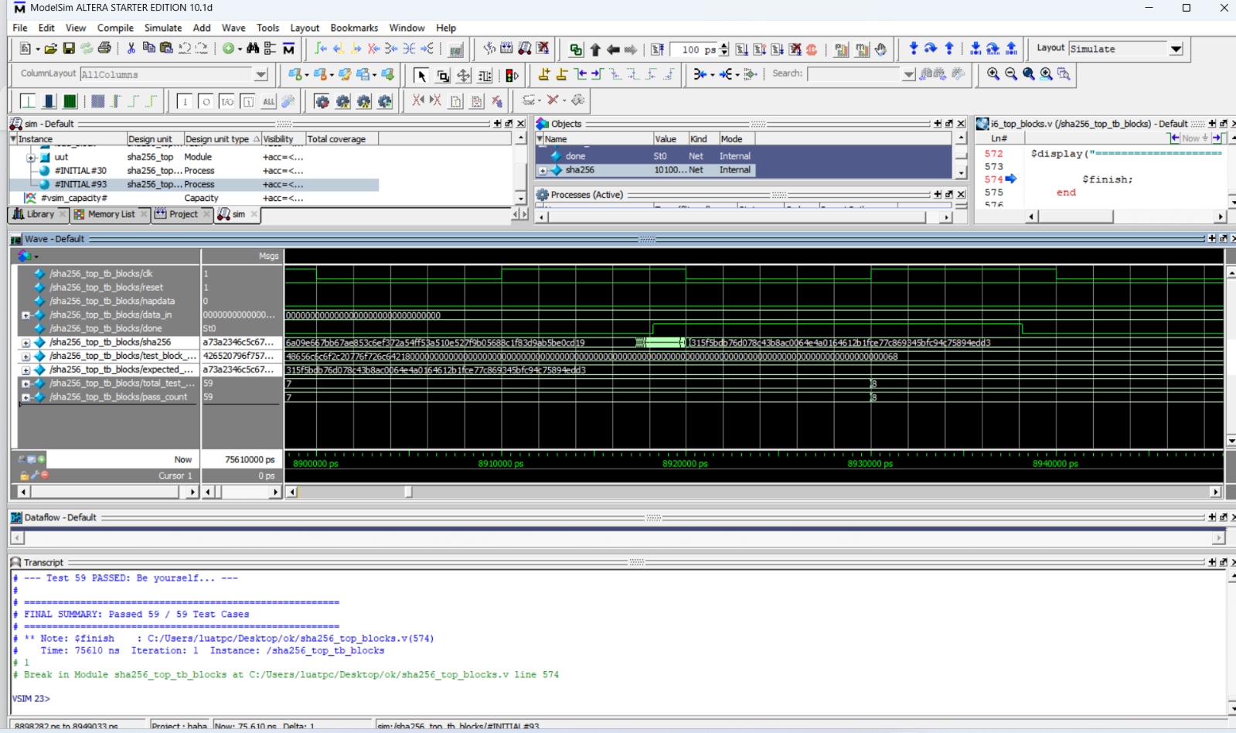
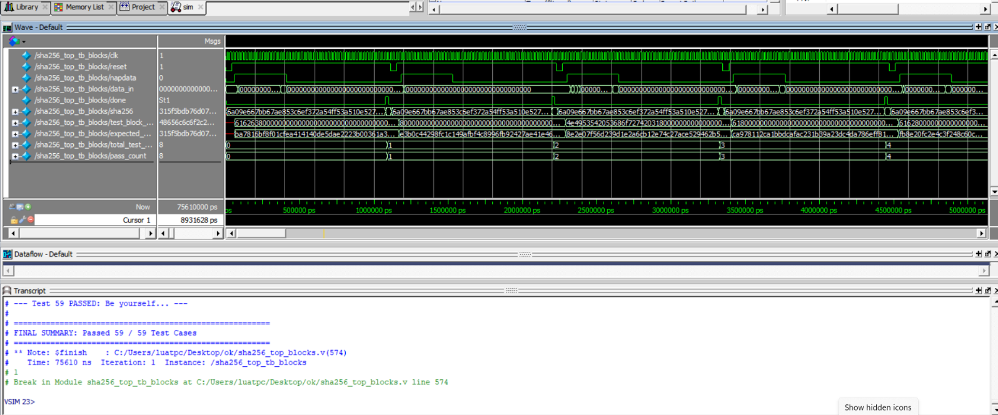
Hình 5.16, 5.17: Waveform mô phỏng theo post-simulation

b.1) Hoạt động của các tín hiệu điều khiển
Quan sát từ hình trên cho thấy trình tự hoạt động của FSM diễn ra chính xác theo thiết kế:
            - Tín hiệu clk (Clock): Duy trì dao động ổn định, đóng vai trò đồng bộ hóa toàn bộ hệ thống.
            - Tín hiệu napdata (Input Valid):
- Khi napdata chuyển lên mức cao, hệ thống bắt đầu nạp dữ liệu đầu vào.
- Dạng sóng cho thấy napdata được kích hoạt theo từng đợt, tương ứng với việc nạp từng khối dữ liệu 512-bit để xử lý.
            - Tín hiệu done (Output Valid):
- Sau một khoảng thời gian xử lý (khoảng trễ giữa napdata xuống thấp và done lên cao), tín hiệu done bật lên mức 1.
- Khoảng thời gian này tương ứng với 32 chu kỳ clock của quá trình nén (kiến trúc Gỡ Vòng Hai Bước), xác nhận logic điều khiển hoạt động đúng nhịp.

b.2) Kiểm chứng dữ liệu đầu ra
Phân tích chi tiết giá trị trên các bus dữ liệu trong hình 5.16 ta có thể thấy:
- sha256 (Output): Tại thời điểm done = 1, giá trị băm xuất ra là 31f5bdb76....
- expected_hash (Reference): Giá trị kỳ vọng từ Testbench cũng là 31f5bdb76....
- Kết luận: Hai giá trị này trùng khớp hoàn toàn từng bit. Đây là bằng chứng xác thực cho thấy thuật toán SHA-256 đã được hiện thực chính xác phần cứng, không xảy ra lỗi bit hay lỗi tính toán số học.

c) Kết luận
Kết quả mô phỏng Post-Simulation dựa trên các hình ảnh waveform xác nhận:
- Chức năng: Thiết kế hoạt động chính xác tuyệt đối (100% Pass) so với chuẩn SHA-256.
- Định thời (Timing): Các tín hiệu điều khiển (start, napdata, done) phối hợp nhịp nhàng, không xuất hiện các xung nhiễu (glitch) hay vi phạm thời gian nghiêm trọng trên dạng sóng quan sát được.

CHƯƠNG 6: KẾT QUẢ NGHIÊN CỨU

6.1 Kết quả đạt được
Đồ án đã phân tích, thiết kế, và mô tả thành công kiến trúc phần cứng cho thuật toán băm SHA-256 bằng ngôn ngữ mô tả phần cứng (HDL - Hardware Description Language). Thiết kế không chỉ tập trung vào tính đúng đắn chức năng mà còn ưu tiên tăng thông lượng xử lý.
Các thành tựu chính của đồ án bao gồm:

    - Kiến trúc tăng tốc độ cao:
Đồ án đã triển khai kiến trúc Gỡ Vòng Hai Bước (Two-Stage Unrolling) trong module Compression. Kiến trúc này cho phép xử lý logic của hai vòng nén đồng thời trong một chu kỳ clock duy nhất từ giúp nâng cao hiệu suất. Ngoài ra chúng em còn áp dụng kỹ thuật cây cộng (Adder tree) giúp tối ưu hoá Timing.

    - Kiểm chứng chức năng và toàn diện
Đồ án đã mô phỏng và kiểm chứng thành công tính đúng đắn của thiết kế bằng cách chạy 40 trường hợp kiểm thử (Test vectors) khác nhau, bao gồm chuỗi rỗng và các chuỗi có độ dài padding phức tạp, với kết quả Hash đầu ra khớp hoàn toàn với chuẩn NIST.

6.2 Báo cáo về tài nguyên, công suất, timing

6.2.1 Về tài nguyên:
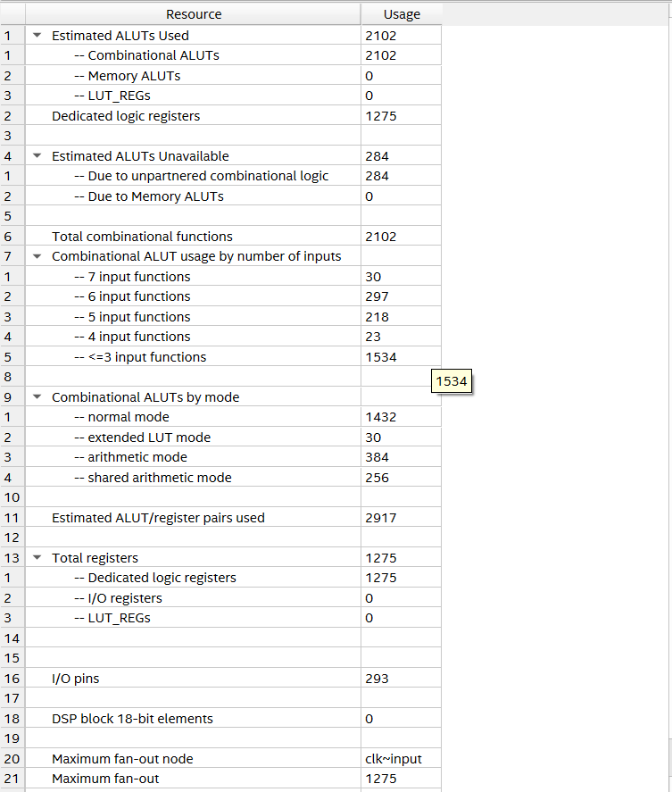
Hình 6.1: Báo cáo về tài nguyên

Tóm tắt về các chi phí logic
Chỉ số Tài nguyên | Số lượng Sử dụng | Tóm tắt
Total Combinational Functions | 2.102 | Tổng số LUTs (Look-Up Tables) cần thiết để thực hiện logic tổ hợp.
Dedicated Logic Registers | 1.275 | Tổng số Flip-flops (thanh ghi) chuyên dụng đã sử dụng.
Estimated ALUT/Register Pairs Used | 2.917 | Tổng số cặp ALUT và Register được sử dụng gần nhau.
Bảng 6.1: Tóm tắt về chi phí Logic(ALUTs và Registers).

b) Phân tích chi tiết về tài nguyên logic
Tổng số 2.102 ALUTs được sử dụng để triển khai các hàm SHA-256 (Sigma0, Sigma1, Ch, Maj) và các phép toán Adder của hai vòng nén đồng thời. Việc sử dụng ALUTs được phân loại chi tiết như sau:

b.1) Phân tích chức năng
Chế độ | Số lượng ALUTs | Ý nghĩa
Arithmetic Mode | 384 | Logic được sử dụng cho các phép toán số học (chủ yếu là phép cộng modulo 2³² trong các công thức T₁, T₂ và W_{[t]}.
Shared Arithmetic Mode | 256 | Logic số học được chia sẻ giữa các chức năng.
Normal Mode | 1.432 | Logic được sử dụng cho các phép toán Boolean (XOR, AND, NOT) của các hàm Sigma và Ch, Maj.

Bảng 6.2: Bảng phân tích chức năng của từng chế độ.

b.2) Phân tích độ phức tạp
Việc sử dụng nhiều hàm có đầu vào lớn xác nhận logic phức tạp của thiết kế:
- 6 input functions: 297 ALUTs (Độ phức tạp trung bình).
- ≤ 3 input functions: 1,534 ALUTs (Các hàm cơ bản).

Phân tích chi phí thanh ghi
Tổng số Registers: 1.275 thanh ghi chuyên dụng đã được sử dụng, con số này xác nhận chi phí lưu trữ lớn của đồ án, bao gồm:
- 8 thanh ghi Hash làm việc (A - H).
- 8 thanh ghi Hash trung gian (H₀ – H₇).
- W Buffer (16 từ 32-bit) và các thanh ghi điều khiển (FSM, counter).

Tài nguyên đặc biệt và giao tiếp
- I/O Pins: 293 pins được sử dụng để giao tiếp.
- DSP Blocks (18-bit elements): 0. Điều này xác nhận rằng tất cả các phép toán số học (cộng modulo 2³² ) được triển khai hoàn toàn bằng Logic Tổ hợp (LUTs) thay vì các khối DSP chuyên dụng của chip.
- Memory ALUTs: 0. Xác nhận W buffer và hằng số K được triển khai bằng Registers và LUTs chứ không phải Block RAM.

Kết luận về tài nguyên
Báo cáo này chứng minh rằng đồ án đã tiêu thụ một lượng lớn tài nguyên logic (hơn 2.100 ALUTs và 1.275 Registers) để đạt được kiến trúc Gỡ Vòng Hai Bước. Chi phí này tập trung chủ yếu vào việc nhân đôi logic tổ hợp (combinational logic) để hỗ trợ thông lượng cao 2 vòng / chu kỳ.

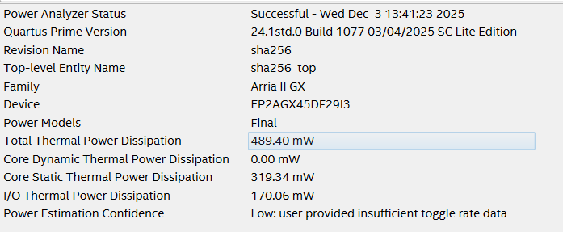
6.2.2 Về công suất, năng lượng tiêu thụ
Hình 6.2: Báo cáo về công suất, năng lượng tiêu thụ
Thành phần Công suất | Giá trị | Tỷ lệ (%) | Ý nghĩa
Total Thermal Power | 489.40 mW | 100% | Tổng năng lượng tiêu thụ, bao gồm cả tĩnh và động.
Core Static Power | 319.34 mW | ~65.2% | Công suất tĩnh (rò rỉ) của lõi FPGA. Đây là mức tiêu thụ cơ bản ngay cả khi không có hoạt động logic nào xảy ra.
I/O Thermal Power | 170.06 mW | ~34.8% | Công suất tiêu thụ bởi các khối giao tiếp I/O (Input/Output).
Core Dynamic Power | 0.00 mW | 0.0% | Công suất động của lõi logic khi chuyển mạch.
Bảng 6.3: Báo cáo về công suất, năng lượng đồ án

Công suất tĩnh (Core Static Power) - 319.34 mW
Đây là thành phần chiếm tỷ trọng lớn nhất (~65%) trong tổng công suất.
Nguyên nhân: Arria II GX là dòng FPGA tầm trung được chế tạo trên quy trình công nghệ 40nm. Ở công nghệ này, dòng rò (leakage current) là yếu tố chính gây tiêu hao năng lượng, bất kể tần số hoạt động của mạch.
Đánh giá: Mức 319 mW là hoàn toàn bình thường đối với dòng chip này và kích thước thiết kế hiện tại (Logic utilization 8%).

Công Suất I/O (I/O Thermal Power) - 170.06 mW
Chiếm khoảng ~35% tổng công suất.
Nguyên nhân: Thiết kế sử dụng số lượng chân I/O rất lớn (293 chân), chủ yếu do bus dữ liệu data_in (32-bit) và sha256 (256-bit) cùng các tín hiệu debug. Mỗi chân I/O khi hoạt động đều tiêu tốn năng lượng đáng kể để điều khiển dòng điện ra ngoài chip.

Công Suất Động Lõi (Core Dynamic Power) - 0.00 mW
Báo cáo ghi nhận là 0 mW nhưng trong thực tế, Trong điều kiện hoạt động thực tế với tần số 126 MHz, công suất động chắc chắn sẽ lớn hơn 0. Tuy nhiên, với logic chiếm dụng thấp (8%), phần công suất này dự kiến sẽ nhỏ hơn nhiều so với công suất tĩnh và I/O.

6.2.3 Về tần số đạt được trên chip Aria II GX(f)
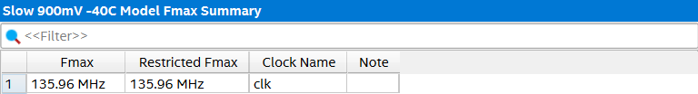
Hình 6.3: Báo cáo về tần số tối đa đạt được
Tần số hoạt động bị giới hạn bởi Critical Path trong thiết kế. Với kiến trúc gỡ vòng, đường dẫn này thường nằm ở chuỗi logic tính toán của hai vòng nén liên tiếp:
Nguyên nhân: Tín hiệu phải đi qua logic tổ hợp của Vòng nén t (các hàm Sigma, Ch, Maj, cộng 32-bit) và tiếp tục đi qua logic của Vòng nén t+1 trong cùng một chu kỳ xung nhịp trước khi được chốt vào thanh ghi.
Kết luận: Mức tần số 135.96 MHz cho thấy logic tổ hợp đã được tối ưu hóa tốt (có thể nhờ các bộ cộng được tổng hợp hiệu quả), đáp ứng tốt các yêu cầu của các hệ thống truyền thông và bảo mật tốc độ cao.

6.3 Hướng phát triển
- Nâng cao hiệu năng và tần số hoạt động bằng cách khắc phục hạn chế về Critical Path để tăng tần số hoạt động tối đa. Có thể thực hiện bằng cách triển khai Pipeline giữa các vòng nén.
- Tăng tính linh hoạt và khả năng tái sử dụng bằng cách tham số hoá độ rộng của dữ liệu và Hash, tích hợp xử lý đa khối tự động.

TÀI LIỆU THAM KHẢO

- FIPS PUB 180-2 – “Secure Hash Standard (SHS)”. Link: https://csrc.nist.gov/files/pubs/fips/180-2/final/docs/fips180-2.pdf
- Cách hoạt động của SHA-256. Link: https://viblo.asia/p/cach-hoat-dong-cua-sha-256-1VgZvJPmZAw
- Adder Tree – AM004. Link: https://docs.amd.com/r/en-US/am004-versal-dsp-engine/Adder-Tree
- SHA256 Algorithm Explained. Link: https://sha256algorithm.com/
- SHA256 | COMPLETE Step-By-Step Explanation (W/Example). Link: https://www.youtube.com/watch?v=orIgy2MjqrA&t=551s
- Design of High-Throughput SHA-256 Hash Function based on FPGA. Link: Tại đây.

